1.1. Данные базового уровня потребления тепла на цели теплоснабжения
Базовые тепловые нагрузки Батецкого сельского поселения представлены в таблице 1.1.

Таблица 1.1
Наименование источника теплоснабжения | Нагрузка на отопление, Гкал/ч | Средненедельная нагрузка ГВС, Гкал/ч | Суммарная нагрузка, Гкал/ч
Котельная № 2, п. Батецкий,  ул. Лужская 2 | 0,05 | 0 | 0,05
Котельная № 3, п. Батецкий, ул.Советская | 2,23 | 0 | 2,23
Котельная № 6, д. Городня | 0,25 | 0 | 0,25
Котельная № 8, п. Батецкий, ул.Советская | 0,23 | 0 | 0,23
Котельная № 9, п. Батецкий, ул.Первомайская | 0,65 | 0 | 0,65
ИТОГО | 3,41 | 0 | 3,41

Суммарная максимально часовая тепловая нагрузка потребителей, подключенных к системе теплоснабжения котельной на 01.01.2022 года, составляет 3,41 Гкал/ч.

1.2. Объемы потребления тепловой энергии (мощности), теплоносителя и приросты потребления тепловой энергии (мощности), теплоносителя с разделением по видам теплопотребления в каждом расчетном элементе территориального деления на каждом этапе
Объемы полезного отпуска тепловой энергии (мощности) по каждой котельной на 2022 г. представлены в таблице 1.2.
Таблица 1.2
Наименование котельной микрорайона (поселка) | Потребление тепловой энергии на отопление и нагрев за 2022 год, Гкал | Потребление ГВС за 2022 год, м3
Котельная № 2, п. Батецкий,  ул. Лужская 2 | 96,84 | -
Котельная № 3, п. Батецкий, ул.Советская | 3550,41 | -
Котельная № 6, д. Городня | 309,28 | -
Котельная № 8, п. Батецкий, ул.Советская | 718,66 | -
Котельная № 9, п. Батецкий, ул.Первомайская | 750,89 | -
ИТОГО | 5426,075 | -

Структура тепловой нагрузки потребителей по расчетным элементам территориального деления Батецкого сельского поселения на перспективу приведена в таблице 1.3.
Таблица 1.3
Наименование показателя | 2020г | 2021г | 2022г | 2023г | 2024г | 2025-2033гг
Котельная № 2, п. Батецкий, ул.Лужская 2
Всего потребление тепловой энергии Гкал/ч, в том числе: | 0,05 | 0,05 | 0,05 | 0,05 | 0,05 | 0,05
Потребление тепловой энергии на отопление и вентиляцию, Гкал/ч | 0,05 | 0,05 | 0,05 | 0,05 | 0,05 | 0,05
Потребление тепловой энергии на ГВС, Гкал/ч | - | - | - | - | - | -
Котельная № 3, п. Батецкий, ул.Советская
Всего потребление тепловой энергии Гкал/ч, в том числе: | 2,23 | 2,23 | 2,23 | 2,23 | 2,23 | 2,23
Потребление тепловой энергии на отопление и вентиляцию, Гкал/ч | 2,23 | 2,23 | 2,23 | 2,23 | 2,23 | 2,23
Потребление тепловой энергии на ГВС, Гкал/ч | - | - | - | - | - | -
Котельная № 6, д. Городня
Всего потребление тепловой энергии Гкал/ч, в том числе: | 0,25 | 0,25 | 0,25 | 0,25 | 0,25 | 0,25
Потребление тепловой энергии на отопление и вентиляцию, Гкал/ч | 0,25 | 0,25 | 0,25 | 0,25 | 0,25 | 0,25
Потребление тепловой энергии на ГВС, Гкал/ч | - | - | - | - | - | -
Котельная № 8, п. Батецкий, ул.Советская
Всего потребление тепловой энергии Гкал/ч, в том числе: | 0,23 | 0,23 | 0,23 | 0,23 | 0,23 | 0,23
Потребление тепловой энергии на отопление и вентиляцию, Гкал/ч | 0,23 | 0,23 | 0,23 | 0,23 | 0,23 | 0,23
Потребление тепловой энергии на ГВС, Гкал/ч | - | - | - | - | - | -
Котельная № 9, п. Батецкий, ул.Первомайская
Всего потребление тепловой энергии Гкал/ч, в том числе: | 0,65 | 0,65 | 0,65 | 0,65 | 0,65 | 0,65
Потребление тепловой энергии на отопление и вентиляцию, Гкал/ч | 0,65 | 0,65 | 0,65 | 0,65 | 0,65 | 0,65
Потребление тепловой энергии на ГВС, Гкал/ч | - | - | - | - | - | -

1.3. Потребление тепловой энергии (мощности) и теплоносителя объектами, расположенными в производственных зонах, с учетом возможных изменений производственных зон и их перепрофилирования и приросты потребления тепловой энергии (мощности), теплоносителя производственными объектами с разделением по видам теплопотребления и по видам теплоносителя (горячая вода и пар) на каждом этапе
В соответствии с предоставленными исходными материалами прирост объемов потребления тепловой энергии не планируется объектами, расположенными в производственных зонах, а также перепрофилирование производственной зоны в жилую застройку.

Раздел 2. Существующие и перспективные балансы тепловой мощности источников тепловой энергии и тепловой нагрузки потребителей
Балансы установленной и располагаемой тепловой мощности по состоянию представлены в таблице 2.1.
Балансы установленной и располагаемой тепловой мощности котельных подлежат уточнению после проведения работ по вводу в эксплуатацию (выводу) оборудования на котельных (переводу на другой вид топлива или систему теплоснабжения).

2.1. Радиус эффективного теплоснабжения
Среди основных мероприятий по энергосбережению в системах теплоснабжения можно выделить оптимизацию систем теплоснабжения с учетом эффективного радиуса теплоснабжения.
Передача тепловой энергии на большие расстояния является экономически неэффективной.
Радиус эффективного теплоснабжения позволяет определить условия, при которых подключение новых или увеличивающих тепловую нагрузку теплопотребляющих установок к системе теплоснабжения нецелесообразно вследствие увеличения совокупных расходов в указанной системе на единицу тепловой мощности, определяемой для зоны действия каждого источника тепловой энергии.
Радиус эффективного теплоснабжения – максимальное расстояние от теплопотребляющей установки до ближайшего источника тепловой энергии в системе теплоснабжения, при превышении которого подключение теплопотребляющей установки к данной системе теплоснабжения нецелесообразно по причине увеличения совокупных расходов в системе теплоснабжения.
В настоящее время, методика определения радиуса эффективного теплоснабжения не утверждена федеральными органами исполнительной власти в сфере теплоснабжения.
Основными критериями оценки целесообразности подключения новых потребителей в зоне действия системы централизованного теплоснабжения являются:
- затраты на строительство новых участков тепловой сети и реконструкцию существующих;
- пропускная способность существующих магистральных тепловых сетей;
- затраты на перекачку теплоносителя в тепловых сетях;
- потери тепловой энергии в тепловых сетях при ее передаче;
- надежность системы теплоснабжения.
В связи с отсутствием перспективной застройки, увеличение потребления тепловой энергии не планируется.
Таблица 2.1
№ п/п | Наименование показателя | Рассматриваемый период, год
№ п/п | Наименование показателя | 2019г (факт) | 2020г | 2021г | 2022г | 2023г | 2024г | 2025-2033гг
Котельная № 2, п. Батецкий, ул. Лужская 2
1 | Балансы тепловой мощности источника тепловой энергии
1.1 | Установленная тепловая мощность основного оборудования источника тепловой энергии, Гкал/ч | 0,17 | 0,17 | 0,17 | 0,17 | 0,17 | 0,17 | 0,17
1.2 | Технические ограничения на использование установленной тепловой мощности | - | - | - | - | - | - | -
1.3 | Располагаемая (фактическая), тепловая мощность, Гкал/ч | 0,17 | 0,17 | 0,17 | 0,17 | 0,17 | 0,17 | 0,17
1.4 | Расход тепла на собственные нужды, % | 0,5 | 0,5 | 0,5 | 0,5 | 0,5 | 0,5 | 0,5
1.5 | Располагаемая тепловая мощность источника нетто, Гкал/ч | 0,17 | 0,17 | 0,17 | 0,17 | 0,17 | 0,17 | 0,17
2 | Подключенная тепловая нагрузка, в т.ч.:
2.1 | Расчетная тепловая нагрузка потребителей, Гкал/ч в том числе: | 0,05 | 0,05 | 0,05 | 0,05 | 0,05 | 0,05 | 0,05
2.1.1 | - на отопление | 0,05 | 0,05 | 0,05 | 0,05 | 0,05 | 0,05 | 0,05
2.1.2 | - на вентиляцию | 0 | 0 | 0 | 0 | 0 | 0 | 0
2.1.3 | - на системы ГВС | 0 | 0 | 0 | 0 | 0 | 0 | 0
2.1.4 | - пар на промышленные нужды 6-8 кгс/см² | - | - | - | - | - | - | -
2.1.5 | - горячая вода на промышленные нужды (50^{о} С) | - | - | - | - | - | - | -
2.2 | Потери тепловой энергии через теплоизоляционные конструкции наружных тепловых сетей и с нормативной утечкой, в т.ч.: | 0,00 | 0,00 | 0,00 | 0,00 | 0,00 | 0,00 | 0,00
2.2.1 | - затраты теплоносителя на компенсацию потерь, м³/ч | 0,00 | 0,00 | 0,00 | 0,00 | 0,00 | 0,00 | 0,00
2.3 | Суммарная подключенная тепловая нагрузка существующих потребителей (с учетом тепловых потерь) | 0,05 | 0,05 | 0,05 | 0,05 | 0,05 | 0,05 | 0,05
2.4 | Резерв (+) / дефицит (-) тепловой мощности котельной (все котлы в исправном состоянии) | 0,12 | 0,12 | 0,12 | 0,12 | 0,12 | 0,12 | 0,12
Котельная № 3, п. Батецкий, ул.Советская
1 | Балансы тепловой мощности источника тепловой энергии
1.1 | Установленная тепловая мощность основного оборудования источника тепловой энергии, Гкал/ч | 5 | 5 | 5 | 5 | 5 | 5 | 5
1.2 | Технические ограничения на использование установленной тепловой мощности | - | - | - | - | - | - | -
1.3 | Располагаемая (фактическая), тепловая мощность, Гкал/ч | 3,5 | 3,5 | 3,5 | 3,5 | 3,5 | 3,5 | 3,5
1.4 | Расход тепла на собственные нужды, % | 0,88 | 0,88 | 0,88 | 0,88 | 0,88 | 0,88 | 0,88
1.5 | Располагаемая тепловая мощность источника нетто, Гкал/ч | 3,47 | 3,47 | 3,47 | 3,47 | 3,47 | 3,47 | 3,47
2 | Подключенная тепловая нагрузка, в т.ч.: |  |  |  |  |  |  |  | Подключенная тепловая нагрузка, в т.ч.:
2.1 | Расчетная тепловая нагрузка потребителей, Гкал/ч в том числе: | 2,23 | 2,23 | 2,23 | 2,23 | 2,23 | 2,23 | 2,23
2.1.1 | - на отопление | 2,23 | 2,23 | 2,23 | 2,23 | 2,23 | 2,23 | 2,23
2.1.2 | - на вентиляцию | 0 | 0 | 0 | 0 | 0 | 0 | 0
2.1.3 | - на системы ГВС | 0 | 0 | 0 | 0 | 0 | 0 | 0
2.1.4 | - пар на промышленные нужды 10-16 кгс/см² | - | - | - | - | - | - | -
2.1.5 | - горячая вода на промышленные нужды (50^{о} С) | - | - | - | - | - | - | -
2.2 | Потери тепловой энергии через теплоизоляционные конструкции наружных тепловых сетей и с нормативной утечкой, в т.ч.: | 0,30 | 0,30 | 0,30 | 0,30 | 0,30 | 0,30 | 0,30
2.2.1 | - затраты теплоносителя на компенсацию потерь, м³/ч | 0,043 | 0,043 | 0,043 | 0,043 | 0,043 | 0,043 | 0,043
2.3 | Суммарная подключенная тепловая нагрузка существующих потребителей (с учетом тепловых потерь) | 2,53 | 2,53 | 2,53 | 2,53 | 2,53 | 2,53 | 2,53
2.4 | Резерв (+) / дефицит (-) тепловой мощности котельной (все котлы в исправном состоянии) | 0,94 | 0,94 | 0,94 | 0,94 | 0,94 | 0,94 | 0,94
Котельная № 6, д. Городня
1 | Балансы тепловой мощности источника тепловой энергии
1.1 | Установленная тепловая мощность основного оборудования источника тепловой энергии, Гкал/ч | 1,1 | 1,1 | 1,1 | 1,1 | 1,1 | 1,1 | 1,1
1.2 | Технические ограничения на использование установленной тепловой мощности | - | - | - | - | - | - | -
1.3 | Располагаемая (фактическая), тепловая мощность, Гкал/ч | 0,9 | 0,9 | 0,9 | 0,9 | 0,9 | 0,9 | 0,9
1.4 | Расход тепла на собственные нужды, % | 1,90 | 1,90 | 1,90 | 1,90 | 1,90 | 1,90 | 1,90
1.5 | Располагаемая тепловая мощность источника нетто, Гкал/ч | 0,88 | 0,88 | 0,88 | 0,88 | 0,88 | 0,88 | 0,88
2 | Подключенная тепловая нагрузка, в т.ч.:
2.1 | Расчетная тепловая нагрузка потребителей, Гкал/ч в том числе: | 0,25 | 0,25 | 0,25 | 0,25 | 0,25 | 0,25 | 0,25
2.1.1 | - на отопление | 0,25 | 0,25 | 0,25 | 0,25 | 0,25 | 0,25 | 0,25
2.1.2 | - на вентиляцию | 0 | 0 | 0 | 0 | 0 | 0 | 0
2.1.3 | - на системы ГВС | 0 | 0 | 0 | 0 | 0 | 0 | 0
2.1.4 | - пар на промышленные нужды 10-16 кгс/см² | - | - | - | - | - | - | -
2.1.5 | - горячая вода на промышленные нужды (50^{о} С) | - | - | - | - | - | - | -
2.2 | Потери тепловой энергии через теплоизоляционные конструкции наружных тепловых сетей и с нормативной утечкой, в т.ч.: | 0,06 | 0,06 | 0,06 | 0,06 | 0,06 | 0,06 | 0,06
2.2.1 | - затраты теплоносителя на компенсацию потерь, м³/ч | 0,01 | 0,01 | 0,01 | 0,01 | 0,01 | 0,01 | 0,01
2.3 | Суммарная подключенная тепловая нагрузка существующих потребителей (с учетом тепловых потерь) | 0,31 | 0,31 | 0,31 | 0,31 | 0,31 | 0,31 | 0,31
2.4 | Резерв (+) / дефицит (-) тепловой мощности котельной (все котлы в исправном состоянии) | 0,57 | 0,57 | 0,57 | 0,57 | 0,57 | 0,57 | 0,57
Котельная № 8, п. Батецкий, ул.Советская
1 | Балансы тепловой мощности источника тепловой энергии
1.1 | Установленная тепловая мощность основного оборудования источника тепловой энергии, Гкал/ч | 1,65 | 1,65 | 1,65 | 1,65 | 1,65 | 1,65 | 1,65
1.2 | Технические ограничения на использование установленной тепловой мощности | - | - | - | - | - | - | -
1.3 | Располагаемая (фактическая), тепловая мощность, Гкал/ч | 0,83 | 0,83 | 0,83 | 0,83 | 0,83 | 0,83 | 0,83
1.4 | Расход тепла на собственные нужды, % | 0,75 | 0,75 | 0,75 | 0,75 | 0,75 | 0,75 | 0,75
1.5 | Располагаемая тепловая мощность источника нетто, Гкал/ч | 0,82 | 0,82 | 0,82 | 0,82 | 0,82 | 0,82 | 0,82
2 | Подключенная тепловая нагрузка, в т.ч.:
2.1 | Расчетная тепловая нагрузка потребителей, Гкал/ч в том числе: | 0,23 | 0,23 | 0,23 | 0,23 | 0,23 | 0,23 | 0,23
2.1.1 | - на отопление | 0,23 | 0,23 | 0,23 | 0,23 | 0,23 | 0,23 | 0,23
2.1.2 | - на вентиляцию | 0 | 0 | 0 | 0 | 0 | 0 | 0
2.1.3 | - на системы ГВС | 0 | 0 | 0 | 0 | 0 | 0 | 0
2.1.4 | - пар на промышленные нужды 10-16 кгс/см² | - | - | - | - | - | - | -
2.1.5 | - горячая вода на промышленные нужды (50^{о} С) | - | - | - | - | - | - | -
2.2 | Потери тепловой энергии через теплоизоляционные конструкции наружных тепловых сетей и с нормативной утечкой, в т.ч.: | 0,08 | 0,08 | 0,08 | 0,08 | 0,08 | 0,08 | 0,08
2.2.1 | - затраты теплоносителя на компенсацию потерь, м³/ч | 0,02 | 0,02 | 0,02 | 0,02 | 0,02 | 0,02 | 0,02
2.3 | Суммарная подключенная тепловая нагрузка существующих потребителей (с учетом тепловых потерь) | 0,31 | 0,31 | 0,31 | 0,31 | 0,31 | 0,31 | 0,31
2.4 | Резерв (+) / дефицит (-) тепловой мощности котельной (все котлы в исправном состоянии) | 0,52 | 0,52 | 0,52 | 0,52 | 0,52 | 0,52 | 0,52
Котельная № 9, п. Батецкий, ул.Первомайская
1 | Балансы тепловой мощности источника тепловой энергии
1.1 | Установленная тепловая мощность основного оборудования источника тепловой энергии, Гкал/ч | 3,05 | 3,05 | 3,05 | 3,05 | 3,05 | 3,05 | 3,05
1.2 | Технические ограничения на использование установленной тепловой мощности | - | - | - | - | - | -
1.3 | Располагаемая (фактическая), тепловая мощность, Гкал/ч | 1,96 | 1,96 | 1,96 | 1,96 | 1,96 | 1,96 | 1,96
1.4 | Расход тепла на собственные нужды, % | 1,55 | 1,55 | 1,55 | 1,55 | 1,55 | 1,55 | 1,55
1.5 | Располагаемая тепловая мощность источника нетто, Гкал/ч | 1,93 | 1,93 | 1,93 | 1,93 | 1,93 | 1,93 | 1,93
2 | Подключенная тепловая нагрузка, в т.ч.:
2.1 | Расчетная тепловая нагрузка потребителей, Гкал/ч в том числе: | 0,23 | 0,23 | 0,23 | 0,23 | 0,23 | 0,23 | 0,23
2.1.1 | - на отопление | 0,23 | 0,23 | 0,23 | 0,23 | 0,23 | 0,23 | 0,23
2.1.2 | - на вентиляцию | 0 | 0 | 0 | 0 | 0 | 0 | 0
2.1.3 | - на системы ГВС | 0 | 0 | 0 | 0 | 0 | 0 | 0
2.1.4 | - пар на промышленные нужды 10-16 кгс/см² | - | - | - | - | - | - | -
2.1.5 | - горячая вода на промышленные нужды (50^{о} С) | - | - | - | - | - | - | -
2.2 | Потери тепловой энергии через теплоизоляционные конструкции наружных тепловых сетей и с нормативной утечкой, в т.ч.: | 0,07 | 0,07 | 0,07 | 0,07 | 0,07 | 0,07 | 0,07
2.2.1 | - затраты теплоносителя на компенсацию потерь, м³/ч | 0,03 | 0,03 | 0,03 | 0,03 | 0,03 | 0,03 | 0,03
2.3 | Суммарная подключенная тепловая нагрузка существующих потребителей (с учетом тепловых потерь) | 0,30 | 0,30 | 0,30 | 0,30 | 0,30 | 0,30 | 0,30
2.4 | Резерв (+) / дефицит (-) тепловой мощности котельной (все котлы в исправном состоянии) | 1,63 | 1,63 | 1,63 | 1,63 | 1,63 | 1,63 | 1,63

2.2. Описание существующих и перспективных зон действия систем теплоснабжения, источников тепловой энергии
Зона центрального теплоснабжения состоит из следующих источников теплоснабжения и тепловых сетей:
- котельная № 2 и сети отопления;
- котельная №3 и сети отопления;
- котельная № 6, д. Городня №3 и сети отопления;
- котельная № 8, п. Батецкий, ул. Советская и сети отопления;
- котельная № 9, п. Батецкий, ул. Первомайская и сети отопления;

Схемы тепловых сетей источников тепловой энергии представлены на рисунках 1.1-1.5
Единая тепловая сеть поселения отсутствует. Взаимная гидравлическая увязка действующих контуров котельных отсутствует.
Существующая система теплоснабжения.
Система теплоснабжения включает в себя: источники тепла, тепловые сети и системы теплопотребления.

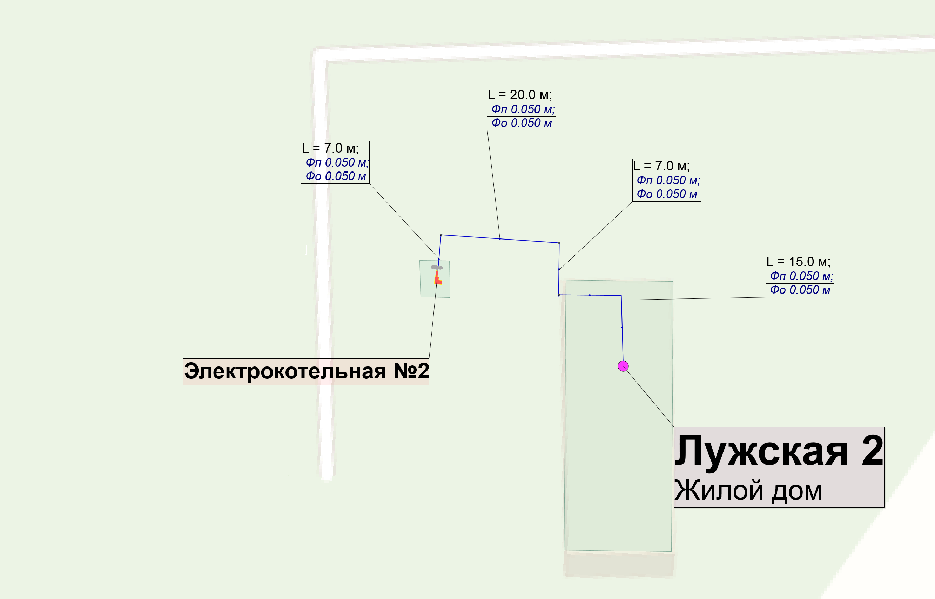
Рисунок 1.1 Схема тепловых сетей котельной №2

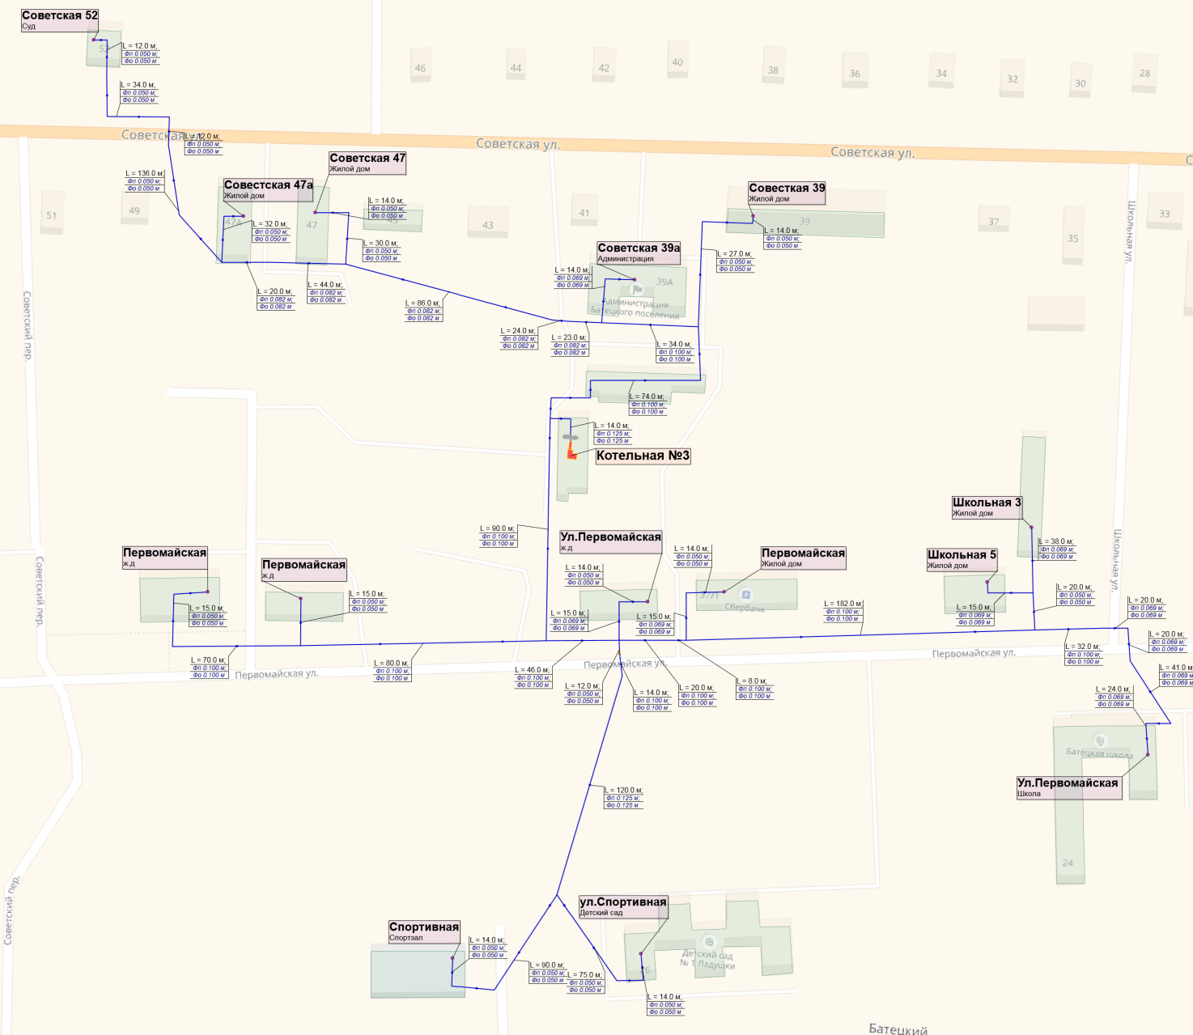

Рисунок 1.2 Схема тепловых сетей котельной №3
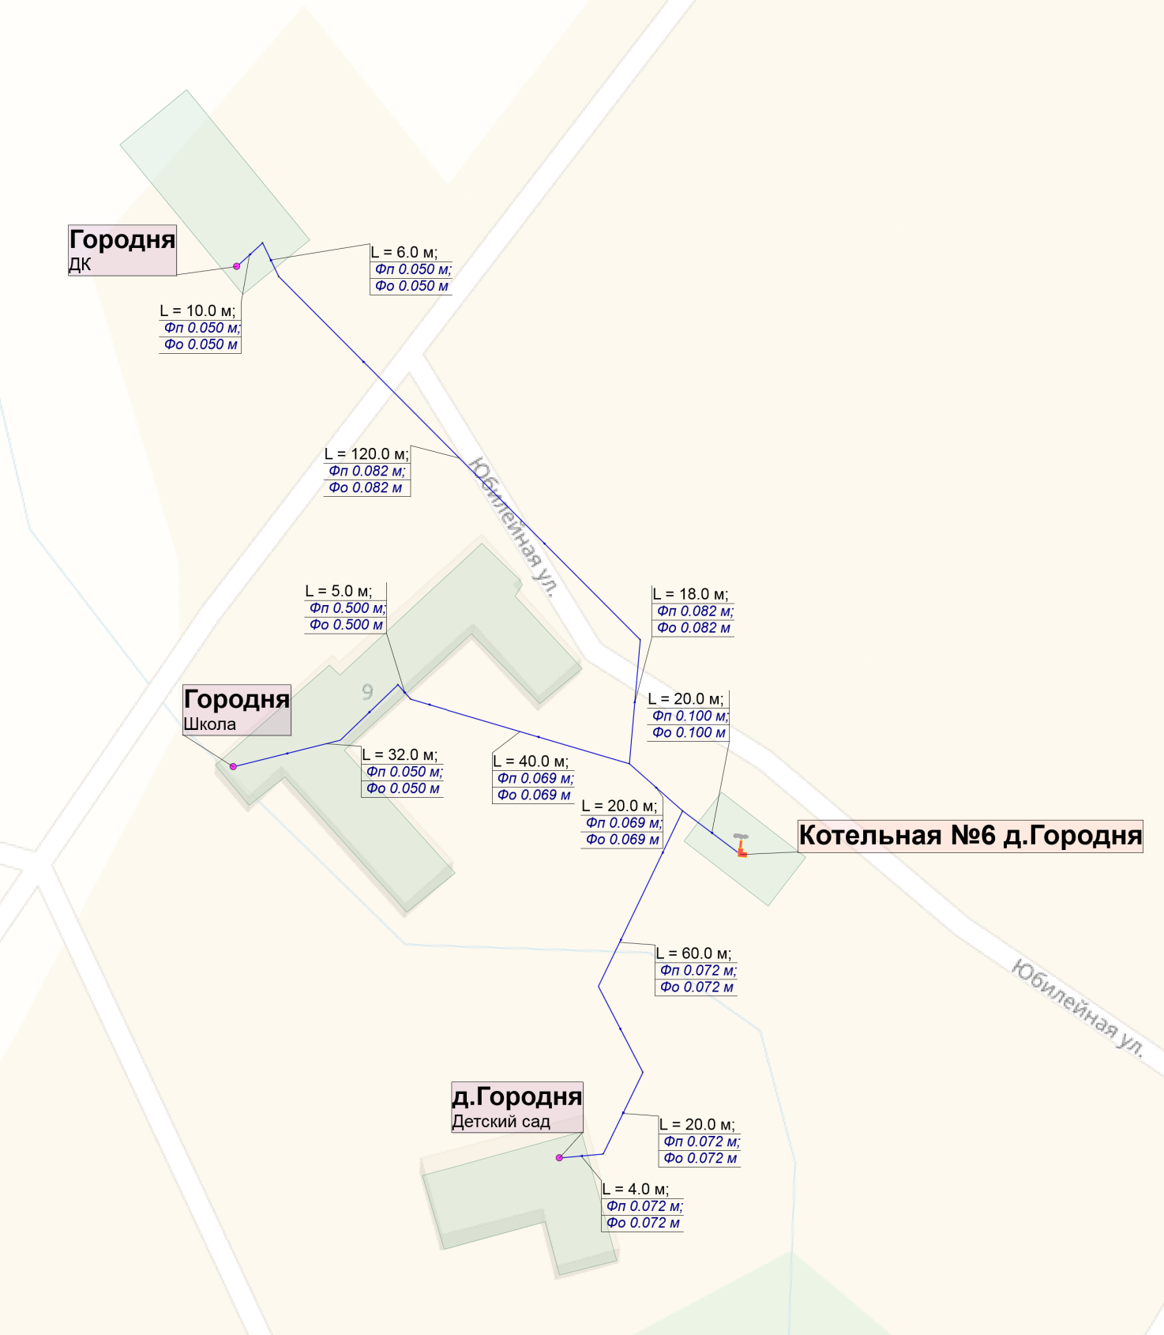

Рисунок 1.3 Схема тепловых сетей котельной № 6 Городня

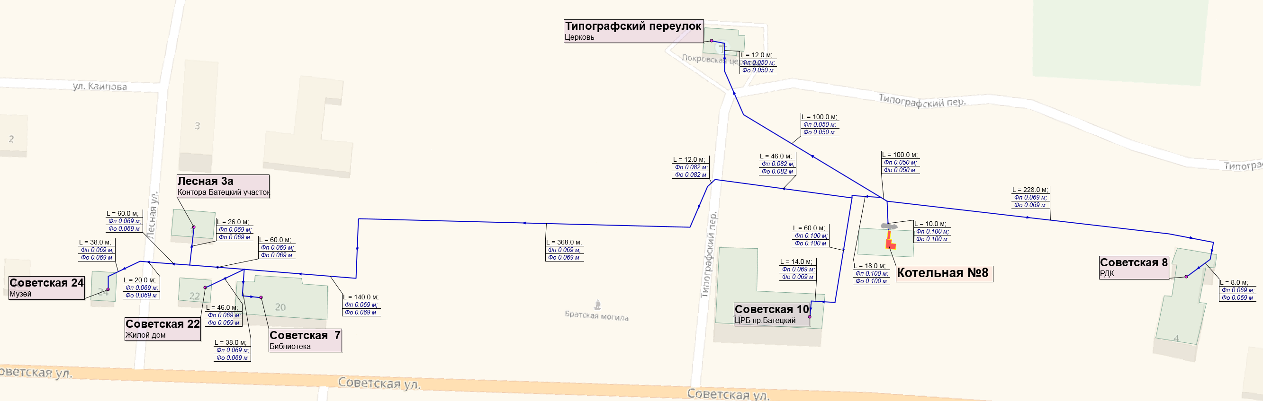

Рисунок 1.4 Схема тепловых сетей котельной №8
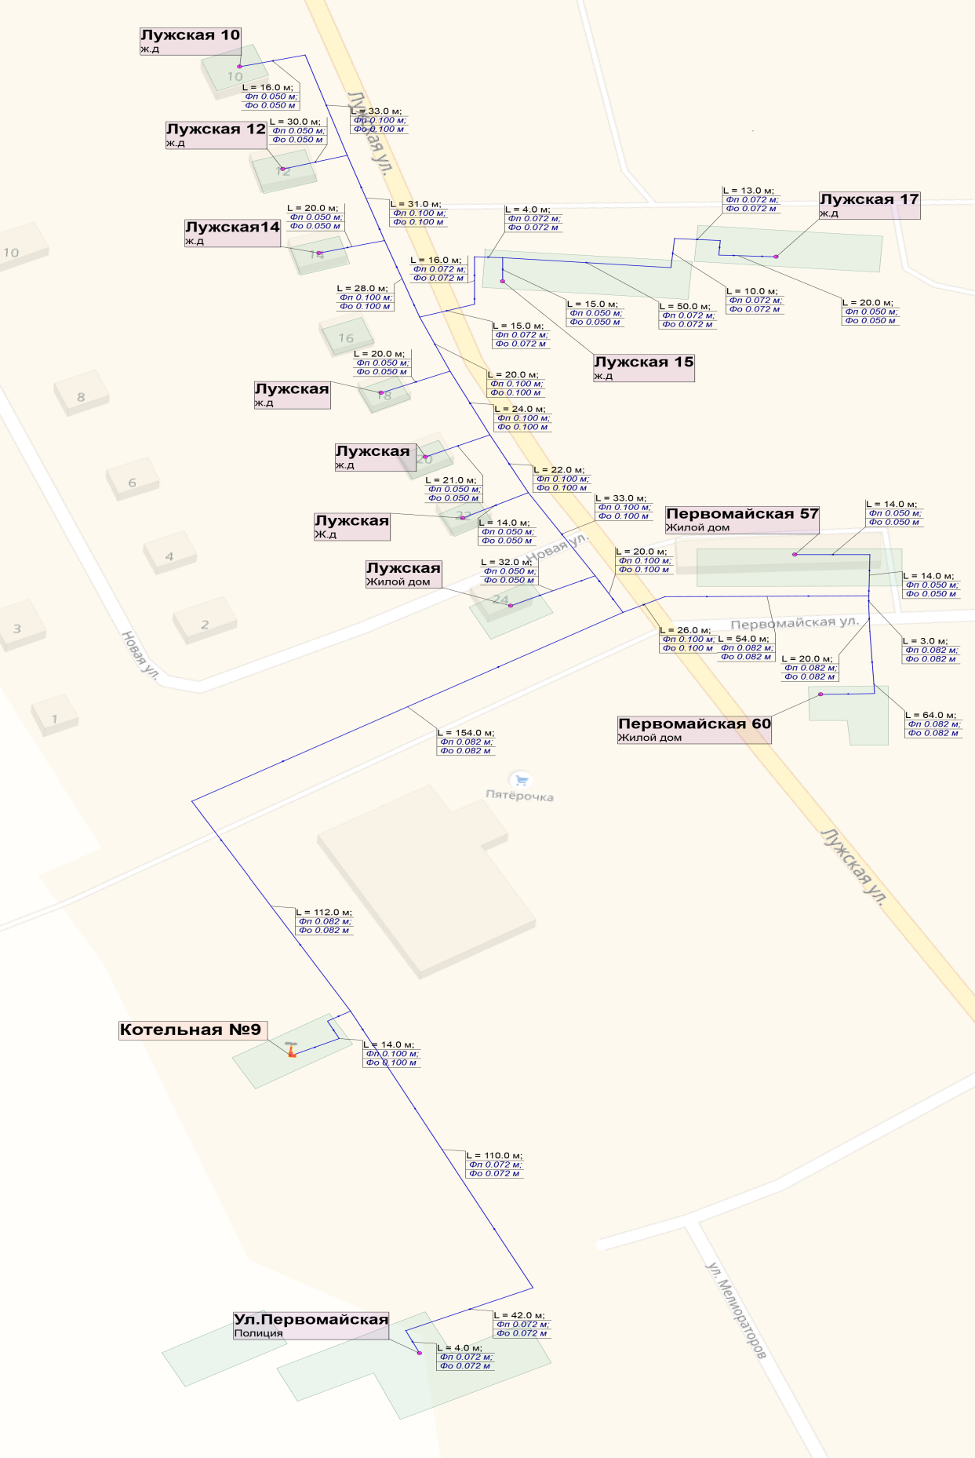
Рисунок 1.5 Схема тепловых сетей котельной №9

Раздел 3. Существующие и перспективные балансы теплоносителей
Перспективные объемы теплоносителя, необходимые для передачи теплоносителя от источника тепловой энергии до потребителя спрогнозированы с учетом увеличения расчетных расходов теплоносителя в тепловых сетях с темпом присоединения (подключения) суммарной тепловой нагрузки и с учетом реализации мероприятий по модернизации тепловых систем источников тепловой энергии.

3.1. Перспективные балансы производительности водоподготовительных установок и максимального потребления теплоносителя теплопотребляющими установками потребителей
Перспективные объёмы теплоносителя, необходимые для передачи тепла от источников тепловой энергии системы теплоснабжения Батецкого сельского поселения до потребителя в зоне действия каждого источника, прогнозировались исходя из следующих условий:
- система теплоснабжения Батецкого сельского поселения закрытая: на источниках тепловой энергии применяется центральное качественное регулирование отпуска тепла по отопительной нагрузке в зависимости от температуры наружного воздуха;
- сверхнормативные потери теплоносителя при передаче тепловой энергии будут сокращаться вследствие работ по реконструкции участков тепловых сетей системы теплоснабжения;
- подключение потребителей в существующих ранее и вновь создаваемых зонах теплоснабжения будет осуществляться по зависимой схеме присоединения систем отопления.
Балансы производительности ВПУ котельных и максимального потребления теплоносителя теплопотребляющими установками потребителей представлены в таблице 3.1.
Таблица 3.1
№ п/п | Наименование показателя, размерность | Период, год
№ п/п | Наименование показателя, размерность | 2019г. | 2020г. | 2021г. | 2022г. | 2023г. | 2024-2033гг
Котельная № 2, п. Батецкий, ул.Лужская 2
1 | Объем воды в системе теплоснабжения V, м³ | 1,50 | 1,50 | 1,50 | 1,50 | 1,50 | 1,50
2 | Установленная производительность водоподготовительной установки, м³/ч | - | - | - | - | - | -
3 | Располагаемая производительность водоподготовительной установки, м³/ч | - | - | - | - | - | -
4 | Потери располагаемой производительности, % | - | - | - | - | - | -
5 | Собственные нужды водоподготовительной установки, м³/ч | - | - | - | - | - | -
6 | Количество баков-аккумуляторов теплоносителя, шт. | - | - | - | - | - | -
7 | Емкость баков аккумуляторов, тыс. м³ | - | - | - | - | - | -
8 | Требуемая расчетная производительность водоподготовительной установки (0,75% V), м³/ч | 0,011 | 0,011 | 0,011 | 0,011 | 0,011 | 0,011
9 | Всего подпитка тепловой сети, м³/ч, в том числе: | 0,004 | 0,004 | 0,004 | 0,004 | 0,004 | 0,004
9.1 | - нормативные утечки теплоносителя (0,25% V), м³/ч | 0,004 | 0,004 | 0,004 | 0,004 | 0,004 | 0,004
9.2 | - сверхнормативные утечки теплоносителя, м³/ч | 0,000 | 0,000 | 0,000 | 0,000 | 0,000 | 0,000
9.3 | - отпуск теплоносителя из тепловых сетей на цели горячего водоснабжения (для открытых систем теплоснабжения), т/ч | 0,000 | 0,000 | 0,000 | 0,000 | 0,000 | 0,000
10 | Максимальная подпитка тепловой сети в период повреждения участка (2% V), м³/ч | 0,030 | 0,030 | 0,030 | 0,030 | 0,030 | 0,030
11 | Резерв (+)/дефицит (-), ВПУ,м³/ч | - | - | - | - | - | -
Котельная № 3, п. Батецкий, ул.Советская
1 | Объем воды в системе теплоснабжения V, м³ | 87,43 | 87,43 | 87,43 | 87,43 | 87,43 | 87,43
2 | Установленная производительность водоподготовительной установки, м³/ч | - | - | - | - | - | -
3 | Располагаемая производительность водоподготовительной установки, м³/ч | - | - | - | - | - | -
4 | Потери располагаемой производительности, % | - | - | - | - | - | -
5 | Собственные нужды водоподготовительной установки, м³/ч | - | - | - | - | - | -
6 | Количество баков-аккумуляторов теплоносителя, шт. | - | - | - | - | - | -
7 | Емкость баков аккумуляторов, тыс. м³ | - | - | - | - | - | -
8 | Требуемая расчетная производительность водоподготовительной установки (0,75% V), м³/ч | 0,656 | 0,656 | 0,656 | 0,656 | 0,656 | 0,656
9 | Всего подпитка тепловой сети, м³/ч, в том числе: | 0,219 | 0,219 | 0,219 | 0,219 | 0,219 | 0,219
9.1 | - нормативные утечки теплоносителя (0,25% V), м³/ч | 0,219 | 0,219 | 0,219 | 0,219 | 0,219 | 0,219
9.2 | - сверхнормативные утечки теплоносителя, м³/ч | 0 | 0 | 0 | 0 | 0 | 0
9.3 | - отпуск теплоносителя из тепловых сетей на цели горячего водоснабжения (для открытых систем теплоснабжения), т/ч | 0 | 0 | 0 | 0 | 0 | 0
10 | Максимальная подпитка тепловой сети в период повреждения участка (2% V), м³/ч | 1,749 | 1,749 | 1,749 | 1,749 | 1,749 | 1,749
11 | Резерв (+)/дефицит (-), ВПУ,м³/ч | - | - | - | - | - | -
Котельная № 6, д. Городня
1 | Объем воды в системе теплоснабжения V, м³ | 10,38 | 10,38 | 10,38 | 10,38 | 10,38 | 10,38
2 | Установленная производительность водоподготовительной установки, м³/ч | - | - | - | - | - | -
3 | Располагаемая производительность водоподготовительной установки, м³/ч | - | - | - | - | - | -
4 | Потери располагаемой производительности, % | - | - | - | - | - | -
5 | Собственные нужды водоподготовительной установки, м³/ч | - | - | - | - | - | -
6 | Количество баков-аккумуляторов теплоносителя, шт. | - | - | - | - | - | -
7 | Емкость баков аккумуляторов, тыс. м³ | - | - | - | - | - | -
8 | Требуемая расчетная производительность водоподготовительной установки (0,75% V), м³/ч | 0,078 | 0,078 | 0,078 | 0,078 | 0,078 | 0,078
9 | Всего подпитка тепловой сети, м³/ч, в том числе: | 0,026 | 0,026 | 0,026 | 0,026 | 0,026 | 0,026
9.1 | - нормативные утечки теплоносителя (0,25% V), м³/ч | 0,026 | 0,026 | 0,026 | 0,026 | 0,026 | 0,026
9.2 | - сверхнормативные утечки теплоносителя, м³/ч | 0,000 | 0,000 | 0,000 | 0,000 | 0,000 | 0,000
9.3 | - отпуск теплоносителя из тепловых сетей на цели горячего водоснабжения (для открытых систем теплоснабжения), т/ч | 0,000 | 0,000 | 0,000 | 0,000 | 0,000 | 0,000
10 | Максимальная подпитка тепловой сети в период повреждения участка (2% V), м³/ч | 0,208 | 0,208 | 0,208 | 0,208 | 0,208 | 0,208
11 | Резерв (+)/дефицит (-), ВПУ,м³/ч | - | - | - | - | - | -
Котельная № 8, п. Батецкий, ул.Советская
1 | Объем воды в системе теплоснабжения V, м³ | 16,58 | 16,58 | 16,58 | 16,58 | 16,58 | 16,58
2 | Установленная производительность водоподготовительной установки, м³/ч | - | - | - | - | - | -
3 | Располагаемая производительность водоподготовительной установки, м³/ч | - | - | - | - | - | -
4 | Потери располагаемой производительности, % | - | - | - | - | - | -
5 | Собственные нужды водоподготовительной установки, м³/ч | - | - | - | - | - | -
6 | Количество баков-аккумуляторов теплоносителя, шт. | - | - | - | - | - | -
7 | Емкость баков аккумуляторов, тыс. м³ | - | - | - | - | - | -
8 | Требуемая расчетная производительность водоподготовительной установки (0,75% V), м³/ч | 0,124 | 0,124 | 0,124 | 0,124 | 0,124 | 0,124
9 | Всего подпитка тепловой сети, м³/ч, в том числе: | 0,041 | 0,041 | 0,041 | 0,041 | 0,041 | 0,041
9.1 | - нормативные утечки теплоносителя (0,25% V), м³/ч | 0,041 | 0,041 | 0,041 | 0,041 | 0,041 | 0,041
9.2 | - сверхнормативные утечки теплоносителя, м³/ч | 0,000 | 0,000 | 0,000 | 0,000 | 0,000 | 0,000
9.3 | - отпуск теплоносителя из тепловых сетей на цели горячего водоснабжения (для открытых систем теплоснабжения), т/ч | 0,000 | 0,000 | 0,000 | 0,000 | 0,000 | 0,000
10 | Максимальная подпитка тепловой сети в период повреждения участка (2% V), м³/ч | 0,332 | 0,332 | 0,332 | 0,332 | 0,332 | 0,332
11 | Резерв (+)/дефицит (-), ВПУ,м³/ч | - | - | - | - | - | -
Котельная № 9, п. Батецкий, ул.Первомайская
1 | Объем воды в системе теплоснабжения V, м³ | 31,69 | 31,69 | 31,69 | 31,69 | 31,69 | 31,69
2 | Установленная производительность водоподготовительной установки, м³/ч | - | - | - | - | - | -
3 | Располагаемая производительность водоподготовительной установки, м³/ч | - | - | - | - | - | -
4 | Потери располагаемой производительности, % | - | - | - | - | - | -
5 | Собственные нужды водоподготовительной установки, м³/ч | - | - | - | - | - | -
6 | Количество баков-аккумуляторов теплоносителя, шт. | - | - | - | - | - | -
7 | Емкость баков аккумуляторов, тыс. м³ | - | - | - | - | - | -
8 | Требуемая расчетная производительность водоподготовительной установки (0,75% V), м³/ч | 0,238 | 0,238 | 0,238 | 0,238 | 0,238 | 0,238
9 | Всего подпитка тепловой сети, м³/ч, в том числе: | 0,079 | 0,079 | 0,079 | 0,079 | 0,079 | 0,079
9.1 | - нормативные утечки теплоносителя (0,25% V), м³/ч | 0,079 | 0,079 | 0,079 | 0,079 | 0,079 | 0,079
9.2 | - сверхнормативные утечки теплоносителя, м³/ч | 0,000 | 0,000 | 0,000 | 0,000 | 0,000 | 0,000
9.3 | - отпуск теплоносителя из тепловых сетей на цели горячего водоснабжения (для открытых систем теплоснабжения), т/ч | 0,000 | 0,000 | 0,000 | 0,000 | 0,000 | 0,000
10 | Максимальная подпитка тепловой сети в период повреждения участка (2% V), м³/ч | 0,634 | 0,634 | 0,634 | 0,634 | 0,634 | 0,634
11 | Резерв (+)/дефицит (-), ВПУ,м³/ч | - | - | - | - | - | -
* - значения показателей уточнять при разработке ПСД

Раздел 4. Основные положения мастер-плана развития систем теплоснабжения поселения

Для обеспечения устойчивого теплоснабжения необходимо использовать существующую систему централизованного теплоснабжения, с поддержанием ее в рабочем состоянии по средством капитальных и текущих ремонтов.

Раздел 5. Предложения по строительству, реконструкции и техническому перевооружению источников тепловой энергии
Строительство и реконструкция тепловых сетей, обеспечивающих перераспределение тепловой нагрузки из зон с дефицитом располагаемой тепловой мощности источников тепловой энергии в зоны с резервом располагаемой тепловой мощности источников тепловой энергии, не предусматривается.

5.1 Предложения по строительству источников тепловой энергии, обеспечивающих перспективную тепловую нагрузку на осваиваемых территориях поселения, для которых отсутствует возможность или целесообразность передачи тепловой энергии от существующих или реконструируемых источников тепловой энергии
Мероприятия по развитию централизованного теплоснабжения на территории Батецкого сельского поселения на расчетный срок не предусматривается.

5.2 Предложения по реконструкции источников тепловой энергии, обеспечивающих перспективную тепловую нагрузку в существующих и расширяемых зонах действия источников тепловой энергии
Мероприятия по развитию централизованного теплоснабжения на территории Батецкого сельского поселения на расчетный срок не предусматривается.

5.3 Предложения по техническому перевооружению источников тепловой энергии с целью повышения эффективности работы систем теплоснабжения
Предложения по техническому перевооружению источников тепловой энергии с целью повышения эффективности работы систем теплоснабжения на территории Батецкого сельского поселения не планируется.

5.4 Графики совместной работы источников тепловой энергии, функционирующих в режиме комбинированной выработки электрической и тепловой энергии и котельных, меры по выводу из эксплуатации, консервации и демонтажу избыточных источников тепловой энергии, а также источников тепловой энергии, выработавших нормативный срок службы, в случае, если продление срока службы технически невозможно или экономически нецелесообразно
На территории Батецкого сельского поселения источники тепловой энергии, совместно работающие на единую тепловую сеть, отсутствуют.

5.5 Меры по переоборудованию котельных в источники комбинированной выработки электрической и тепловой энергии
Переоборудование котельных на территории Батецкого сельского поселения в источник комбинированной выработки электрической и тепловой энергии не предусматривается.

5.6 Меры по переводу котельных, размещенных в существующих и расширяемых зонах действия источников комбинированной выработки тепловой и электрической энергии в «пиковый» режим
Меры по переводу котельных, размещенных в существующих и расширяемых зонах действия источников комбинированной выработки тепловой и электрической энергии, в пиковый режим работы для каждого этапа, в том числе график перевода отсутствуют в связи с незначительной нагрузкой потребителей.

5.7 Решения о загрузке источников тепловой энергии, распределении (перераспределении) тепловой нагрузки потребителей тепловой энергии в каждой зоне действия системы теплоснабжения между источниками тепловой энергии, поставляющими тепловую энергию в данной системе теплоснабжения
Меры по распределению (перераспределению) тепловой нагрузки потребителей тепловой энергии в каждой зоне действия систем теплоснабжения между источниками тепловой энергии, поставляющими тепловую энергию, не предусмотрены.

5.8 Оптимальный температурный график отпуска тепловой энергии для каждого источника тепловой энергии
В соответствии со СНиП 41-02-2003 регулирование отпуска теплоты от источников тепловой энергии предусматривается качественное по нагрузке отопления или по совмещенной нагрузке отопления и горячего водоснабжения согласно графику изменения температуры воды, в зависимости от температуры наружного воздуха.
Оптимальным температурным графиком отпуска тепловой энергии является температурный график теплоносителя 95/70 ºС (без изменений), параметры по давлению остаются неизменными.
Изменение утвержденных температурных графиков отпуска тепловой энергии не предусматривается.

5.9 Предложения по перспективной установленной тепловой мощности каждого источника тепловой энергии с учетом аварийного и перспективного резерва тепловой мощности
Предложения по перспективной установленной тепловой мощности каждого источника тепловой энергии отсутствуют.

5.10 Анализ целесообразности ввода новых и реконструкции существующих источников тепловой энергии
Ввод новых и реконструкция старых существующих источников тепловой энергии не предусматривается.

5.11 Вид топлива, потребляемый источником тепловой энергии, в том числе с использованием возобновляемых источников энергии
Характеристика топлива, используемого на источниках теплоснабжения, представлена в таблице 5.1.
Таблица 5.1
Показатели | Основное топливо
Показатели | проектное | фактическое
Электрокотельная № 2, п. Батецкий, ул. Лужская, д. 2
Вид топлива | электроэнергия | электроэнергия
Марка топлива | - | -
Калорийность топлива | - | -
Расход топлива нормативный / фактический | - | -
Поставщик топлива | - | -
Способ доставки на котельную | - | -
Откуда осуществляется поставка | - | -
Периодичность поставки | - | -
Котельная № 3, п. Батецкий, ул. Советская
Вид топлива | уголь | уголь
Марка топлива | ДР, ДПК | ДР, ДПК
Калорийность топлива | 5390 | 5502
Расход топлива нормативный / фактический | 1561,22 | 1469,48
Поставщик топлива | ООО «ТК «СибирьЭнергоРесурс» | ООО «ТК «СибирьЭнергоРесурс»
Способ доставки на котельную | Ж/д транспорт | Ж/д транспорт
Откуда осуществляется поставка | Хакасия | Хакасия
Периодичность поставки | В течение отопит.периода | В течение отопит.периода
Котельная № 6, д. Городня
Вид топлива | уголь | уголь
Марка топлива | ДР, ДПК | ДР, ДПК
Калорийность топлива | 5390 | 5502
Расход топлива нормативный / фактический | 227,85 | 173,05
Поставщик топлива | ООО «ТК «СибирьЭнергоРесурс» | ООО «ТК «СибирьЭнергоРесурс»
Способ доставки на котельную | Ж/д транспорт | Ж/д транспорт
Откуда осуществляется поставка | Хакасия | Хакасия
Периодичность поставки | В течение отопит.периода | В течение отопит.периода
Котельная № 8, п. Батецкий, ул. Советская
Вид топлива | уголь | уголь
Марка топлива | ДР, ДПК | ДР, ДПК
Калорийность топлива | 5390 | 5502
Расход топлива нормативный / фактический | 452,01 | 349,61
Поставщик топлива | ООО «ТК «СибирьЭнергоРесурс» | ООО «ТК «СибирьЭнергоРесурс»
Способ доставки на котельную | Ж/д транспорт | Ж/д транспорт
Откуда осуществляется поставка | Хакасия | Хакасия
Периодичность поставки | В течение отопит.периода | В течение отопит.периода
Котельная № 9, п. Батецкий, ул. Первомайская
Вид топлива | уголь | уголь
Марка топлива | ДР, ДПК | ДР, ДПК
Калорийность топлива | 5390 | 5502
Расход топлива нормативный / фактический | 437,02 | 406,66
Поставщик топлива | ООО «ТК «СибирьЭнергоРесурс» | ООО «ТК «СибирьЭнергоРесурс»
Способ доставки на котельную | Ж/д транспорт | Ж/д транспорт
Откуда осуществляется поставка | Хакасия | Хакасия
Периодичность поставки | В течение отопит.периода | В течение отопит.периода

Раздел 6. Предложения по строительству, реконструкции и (или) модернизации тепловых сетей
Предложения по реконструкции тепловых сетей для обеспечения нормативной надежности и безопасности теплоснабжения не предусмотрены.
Раздел 7. Предложения по переводу открытых систем теплоснабжения (горячего водоснабжения) в закрытые системы горячего водоснабжения
В Батецком сельском поселении открытых систем теплоснабжения (горячего водоснабжения) нет.
Раздел 8. Перспективные топливные балансы
В таблице 8.1 представлена сводная информация по существующему виду используемого, резервного и аварийного топлива, а также расход основного топлива на покрытие тепловой нагрузки на перспективу 2021-2033 гг.
Норматив запасов топлива на котельных рассчитывается как запас основного и резервного видов топлива и определяется по сумме объемов неснижаемого нормативного запаса топлива (далее - ННЗТ) и нормативного эксплуатационного запаса топлива (далее - НЭЗТ).
ННЗТ и НЭЗТ на отопительных котельных определяется в соответствии с «Порядком определения нормативов технологических потерь при передаче тепловой энергии, теплоносителя, нормативов удельного расхода топлива при производстве тепловой энергии, нормативов запасов топлива на источниках тепловой энергии (за исключением источников тепловой энергии, функционирующих в режиме комбинированной выработки электрической и тепловой энергии), в том числе в целях государственного регулирования цен (тарифов) в сфере теплоснабжения», утвержденным Приказом Минэнерго России от 10.08.2012 N 377.

Таблица 8.1
Перспективное потребление топлива в условном и натуральном выражении в разрезе всех котельных Батецкого сельского поселения
Наименование | Единица измерения | 2019 (факт) | 2020 (факт) | 2021 | 2022 | 2023 | 2024-2033
Котельная № 2, п. Батецкий, ул. Лужская, д. 2
Плановое производство тепловой энергии (всего) | Гкал | 110,22 | 96,84 | 96,84 | 96,84 | 96,84 | 96,84
КПД котельной при работе на основном виде топлива | % | - | - | - | - | - | -
Фактический удельный расход удельного топлива | кг.у.т./Гкал | - | - | - | - | - | -
Вид основного топлива |  | Эл.-энергия | Эл.-энергия | Эл.-энергия | Эл.-энергия | Эл.-энергия | Эл.-энергия
Вид резервного топлива |  | - | - | - | - | - | -
Вид аварийного топлива |  | - | - | - | - | - | -
Калорийный эквивалент основного топлива | - | - | - | - | - | - | -
Годовой расход условного топлива | т.у.т | - | - | - | - | - | -
Годовой расход натурального топлива | тыс.м³ | - | - | - | - | - | -
Котельная № 3, п. Батецкий, ул. Советская
Плановое производство тепловой энергии (всего) | Гкал | 4654,07 | 4093,34 | 4300,77 | 4259,96 | 4259,96 | 4259,96
КПД котельной при работе на основном виде топлива | % | 50,00 | 50,63 | 50,71 | 50,62 | 50,62 | 50,62
Фактический удельный расход удельного топлива | кг.у.т./Гкал | 285,74 | 282,17 | 281,74 | 282,19 | 282,19 | 282,19
Вид основного топлива |  | уголь | уголь | уголь | уголь | уголь | уголь
Вид резервного топлива |  | - | - | - | - | - | -
Вид аварийного топлива |  | - | - | - | - | - | -
Калорийный эквивалент основного топлива | - | 0,781 | 0,786 | 0,770 | 0,770 | 0,770 | 0,770
Годовой расход условного топлива | т.у.т | 1329,87 | 1155,01 | 1211,70 | 1202,14 | 1202,14 | 1202,14
Годовой расход натурального топлива | тыс.м³ | 1702,78 | 1469,48 | 1573,64 | 1561,22 | 1561,22 | 1561,22
Котельная № 6, д. Городня
Плановое производство тепловой энергии (всего) | Гкал | 441,56 | 415,83 | 450,17 | 435,27 | 435,27 | 435,27
КПД котельной при работе на основном виде топлива | % | 49,10 | 43,67 | 35,53 | 35,44 | 35,44 | 35,44
Фактический удельный расход удельного топлива | кг.у.т./Гкал | 290,97 | 327,10 | 402,05 | 403,08 | 403,08 | 403,08
Вид основного топлива |  | уголь | уголь | уголь | уголь | уголь | уголь
Вид резервного топлива |  | - | - | - | - | - | -
Вид аварийного топлива |  | - | - | - | - | - | -
Калорийный эквивалент основного топлива | - | 0,781 | 0,786 | 0,770 | 0,770 | 0,770 | 0,770
Годовой расход условного топлива | т.у.т | 128,48 | 136,02 | 180,99 | 175,45 | 175,45 | 175,45
Годовой расход натурального топлива | тыс.м³ | 164,51 | 173,05 | 235,05 | 227,85 | 227,85 | 227,85
Котельная № 8, п. Батецкий, ул. Советская
Плановое производство тепловой энергии (всего) | Гкал | 1229,95 | 1124,58 | 1269,48 | 1189,72 | 1189,72 | 1189,72
КПД котельной при работе на основном виде топлива | % | 57,99 | 58,47 | 48,86 | 48,83 | 48,83 | 48,83
Фактический удельный расход удельного топлива | кг.у.т./Гкал | 246,36 | 244,35 | 292,40 | 292,55 | 292,55 | 292,55
Вид основного топлива |  | уголь | уголь | уголь | уголь | уголь | уголь
Вид резервного топлива |  | - | - | - | - | - | -
Вид аварийного топлива |  | - | - | - | - | - | -
Калорийный эквивалент основного топлива | - | 0,781 | 0,786 | 0,770 | 0,770 | 0,770 | 0,770
Годовой расход условного топлива | т.у.т | 303,01 | 274,79 | 371,19 | 348,05 | 348,05 | 348,05
Годовой расход натурального топлива | тыс.м³ | 387,97 | 349,61 | 482,07 | 452,01 | 452,01 | 452,01
Котельная № 9, п. Батецкий, ул. Первомайская
Плановое производство тепловой энергии (всего) | Гкал | 1342,31 | 1183,97 | 1181,26 | 1183,77 | 1183,77 | 1183,77
КПД котельной при работе на основном виде топлива | % | 45,55 | 52,92 | 50,48 | 50,26 | 50,26 | 50,26
Фактический удельный расход удельного топлива | кг.у.т./Гкал | 313,61 | 269,97 | 282,98 | 284,27 | 284,27 | 284,27
Вид основного топлива |  | уголь | уголь | уголь | уголь | уголь | уголь
Вид резервного топлива |  | - | - | - | - | - | -
Вид аварийного топлива |  | - | - | - | - | - | -
Калорийный эквивалент основного топлива | - | 0,781 | 0,786 | 0,770 | 0,770 | 0,770 | 0,770
Годовой расход условного топлива | т.у.т | 420,96 | 319,64 | 334,27 | 336,51 | 336,51 | 336,51
Годовой расход натурального топлива | тыс.м³ | 539,00 | 406,66 | 434,11 | 437,02 | 437,02 | 437,02

Раздел 9. Инвестиции в строительство, реконструкцию и техническое перевооружение
9.1 Предложения по величине необходимых инвестиций в строительство, реконструкцию и техническое перевооружение источников тепловой энергии.
Предложения по инвестициям источников тепловой энергии сформированы на основе мероприятий, прописанных в разделе 5 «Предложение по строительству, реконструкции и техническому перевооружению источников тепловой энергии». Инвестиции в источники тепловой энергии не предусмотрены.
9.2 Предложения по величине необходимых инвестиций в строительство, реконструкцию и техническое перевооружение тепловых сетей, насосных станций и тепловых пунктов.
Предложения по инвестициям в строительство и реконструкцию тепловых сетей сформированы на основе мероприятий, прописанных в разделе 6 «Предложение по строительству и реконструкции тепловых сетей и сооружений на них». Инвестиции в строительство, реконструкцию и техническое перевооружение тепловых сетей, насосных станций и тепловых пунктов не предусмотрены.
Раздел 10. Решение о присвоении статуса единой теплоснабжающей организации (организациям)
Решение по установлению единой теплоснабжающей организации осуществляется на основании критериев определения единой теплоснабжающей организации, установленных в правилах организации теплоснабжения, утверждаемых Правительством Российской Федерации.
В соответствии со статьей 2 пунктом 28 Федерального закона 190 «О теплоснабжении»: «Единая теплоснабжающая организация в системе теплоснабжения (далее – единая теплоснабжающая организация) теплоснабжающая организация, которая определяется в схеме теплоснабжения федеральным органом исполнительной власти, уполномоченным Правительством Российской Федерации на реализацию государственной политики в сфере теплоснабжения (далее – федеральный орган исполнительной власти, уполномоченный на реализацию государственной политики в сфере теплоснабжения), или органом местного самоуправления на основании критериев и в порядке, которые установлены правилами организации теплоснабжения, утвержденными Правительством Российской Федерации».
В соответствии со статьей 6 пунктом 6 Федерального закона 190 «О теплоснабжении»: «К полномочиям органов местного самоуправления поселений, городских округов по организации теплоснабжения на соответствующих территориях относится утверждение схем теплоснабжения поселений, городских округов с численностью населения менее пятисот тысяч человек, в том числе определение единой теплоснабжающей организации».
Предложения по установлению единой теплоснабжающей организации осуществляются на основании критериев определения единой теплоснабжающей организации, установленных в правилах организации теплоснабжения, утверждаемых Правительством Российской Федерации. Предлагается использовать для этого нижеследующий раздел проекта Постановления Правительства Российской Федерации «Об утверждении правил организации теплоснабжения», предложенный к утверждению Правительством Российской Федерации в соответствии со статьей 4 пунктом 1 ФЗ-190 «О теплоснабжении».
Критерии и порядок определения единой теплоснабжающей организации:
1. Статус единой теплоснабжающей организации присваивается органом местного самоуправления или федеральным органом исполнительной власти (далее – уполномоченные органы) при утверждении схемы теплоснабжения поселения, городского округа, а в случае смены единой теплоснабжающей организации – при актуализации схемы теплоснабжения.
2. В проекте схемы теплоснабжения должны быть определены границы зон деятельности единой теплоснабжающей организации (организаций). Границы зоны (зон) деятельности единой теплоснабжающей организации (организаций) определяются границами системы теплоснабжения, в отношении которой присваивается соответствующий статус.
В случае, если на территории поселения, городского округа существуют несколько систем теплоснабжения, уполномоченные органы вправе:
- определить единую теплоснабжающую организацию (организации) в каждой из систем теплоснабжения, расположенных в границах поселения, городского округа;
- определить на несколько систем теплоснабжения единую теплоснабжающую организацию, если такая организация владеет на праве собственности или ином законном основании источниками тепловой энергии и (или) тепловыми сетями в каждой из систем теплоснабжения, входящей в зону её деятельности.
3. Для присвоения статуса единой теплоснабжающей организации впервые на территории поселения, городского округа, лица, владеющие на праве собственности или ином законном основании источниками тепловой энергии и (или) тепловыми сетями на территории поселения, городского округа вправе подать в течение одного месяца с даты размещения на сайте поселения, городского округа, города федерального значения проекта схемы [теплоснабжения в орган местного самоуправления заявки на присвоение статуса единой теплоснабжающей организации с указанием зоны деятельности, в которой указанные лица планируют исполнять функции единой теплоснабжающей организации. Орган местного самоуправления обязан разместить сведения о принятых заявках на сайте поселения, городского округа.
4. В случае, если в отношении одной зоны деятельности единой теплоснабжающей организации подана одна заявка от лица, владеющего на праве собственности или ином законном основании источниками тепловой энергии и (или) тепловыми сетями в соответствующей системе теплоснабжения, то статус единой теплоснабжающей организации присваивается указанному лицу. В случае, если в отношении одной зоны деятельности единой теплоснабжающей организации подано несколько заявок от лиц, владеющих на праве собственности или ином законном основании источниками тепловой энергии и (или) тепловыми сетями в соответствующей системе теплоснабжения, орган местного самоуправления присваивает статус единой теплоснабжающей организации в соответствии с критериями настоящих Правил.
5. Критериями определения единой теплоснабжающей организации являются:
1) владение на праве собственности или ином законном основании источниками тепловой энергии с наибольшей совокупной установленной тепловой мощностью в границах зоны деятельности единой теплоснабжающей организации или тепловыми сетями, к которым непосредственно подключены источники тепловой энергии с наибольшей совокупной установленной тепловой мощностью в границах зоны деятельности единой теплоснабжающей организации;
2) размер уставного (складочного) капитала хозяйственного товарищества или общества, уставного фонда унитарного предприятия должен быть не менее остаточной балансовой стоимости источников тепловой энергии и тепловых сетей, которыми указанная организация владеет на праве собственности или ином законном основании в границах зоны деятельности единой теплоснабжающей организации. Размер уставного капитала и остаточная балансовая стоимость имущества определяются по данным бухгалтерской отчетности на последнюю отчетную дату перед подачей заявки на присвоение статуса единой теплоснабжающей организации.
6. В случае, если в отношении одной зоны деятельности единой теплоснабжающей организации подано более одной заявки на присвоение соответствующего статуса от лиц, соответствующих критериям, установленным настоящими Правилами, статус единой теплоснабжающей организации присваивается организации, способной в лучшей мере обеспечить надежность теплоснабжения в соответствующей системе теплоснабжения.
Способность обеспечить надежность теплоснабжения определяется наличием у организации технических возможностей и квалифицированного персонала по наладке, мониторингу, диспетчеризации, переключениям и оперативному управлению гидравлическими режимами, и обосновывается в схеме теплоснабжения.
7. В случае если в отношении зоны деятельности единой теплоснабжающей организации не подано ни одной заявки на присвоение соответствующего статуса, статус единой теплоснабжающей организации присваивается организации, владеющей в соответствующей зоне деятельности источниками тепловой энергии и (или) тепловыми сетями, и соответствующей критериям настоящих Правил.
8. Обязанности ЕТО определены постановлением Правительства РФ от 08.08.2012 №808 «Об организации теплоснабжения в Российской Федерации и о внесении изменений в некоторые законодательные акты Правительства Российской Федерации» (п. 12 Правил организации теплоснабжения в Российской Федерации, утвержденных указанным постановлением). В соответствии с приведенным документом ЕТО обязана:
а) заключать и надлежаще исполнять договоры теплоснабжения со всеми обратившимися к ней потребителями тепловой энергии в своей зоне деятельности:
б) осуществлять мониторинг реализации схемы теплоснабжения и подавать в орган, утвердивший схему теплоснабжения, отчеты о реализации, включая предложения по актуализации схемы теплоснабжения;
в) надлежащим образом исполнять обязательства перед иными теплоснабжающими и теплосетевыми организациями в зоне своей деятельности;
г) осуществлять контроль режимов потребления тепловой энергии в зоне своей деятельности.
Таблица 10.1
Источники тепловой энергии |  |  | Тепловые сети |  | Утвержденная единая теплоснабжающая организация | Основание для присвоения статуса ЕТО (№пункта ПП РФ от 08.08.2012 г. № 808)
Энергоисточники в зоне деятельности | Наименование  организации | Информа  ция о  присвоении  статуса ЕТО | Наименование органи-  зации | Информация о  присвоении  статуса ЕТО | Утвержденная единая теплоснабжающая организация
Котельная № 2,  п. Батецкий,  ул. Лужская, д. 2 | - | н/д | - | н/д | ООО «ТК Новгородская» | -
Котельная № 3,  п. Батецкий,  ул. Советская | - | н/д | - | н/д | ООО «ТК Новгородская» | -
Котельная № 6,  д. Городня | - | н/д | - | н/д | ООО «ТК Новгородская» | -
Котельная № 8,  п. Батецкий,  ул. Советская | - | н/д | - | н/д | ООО «ТК Новгородская» | -
Котельная № 9,  п. Батецкий,  ул. Первомайская | - | н/д | - | н/д | ООО «ТК Новгородская» | -
Раздел 11. Решения о распределении тепловой нагрузки между источниками тепловой энергии
Распределение тепловой нагрузки между источниками тепловой энергии на территории Батецкого сельского поселения не планируется.
Раздел 12. Решение по бесхозяйным тепловым сетям
Статья 15, пункт 6 ФЗ-190 от 27.07.2010 года: «В случае выявления бесхозяйных тепловых сетей (тепловых сетей, не имеющих эксплуатирующей организации) орган местного самоуправления поселения или городского округа до признания права собственности на указанные бесхозяйные тепловые сети в течение тридцати дней с даты их выявления обязан определить теплосетевую организацию, тепловые сети которой непосредственно соединены с указанными бесхозяйными тепловыми сетями, или единую теплоснабжающую организацию в системе теплоснабжения, в которую входят указанные бесхозяйные тепловые сети и которая осуществляет содержание и обслуживание указанных бесхозяйных тепловых сетей. Орган регулирования обязан включить затраты на содержание и обслуживание бесхозяйных тепловых сетей в тарифы соответствующей организации на следующий период регулирования».
Принятие на учет бесхозяйных тепловых сетей (тепловых сетей, не имеющих эксплуатирующей организации) осуществляется на основании Приказа Минэкономразвития России от 10.12.2015 N 931 "Об установлении Порядка принятия на учет бесхозяйных недвижимых вещей". На основании статьи 225 ГК РФ по истечении года со дня постановки бесхозяйной недвижимой вещи на учет орган, уполномоченный управлять муниципальным имуществом, может обратиться в суд с требованием о признании права муниципальной собственности на эту вещь.
По состоянию на 01.01.2021 бесхозяйные тепловые сети на территории Батецкого сельского поселения не выявлены.
При выявлении бесхозяйных тепловых сетей в качестве организации, уполномоченной на эксплуатацию бесхозяйных тепловых сетей, предлагается определить единую теплоснабжающую организацию (ЕТО), в границах утвержденной зоны деятельности, которой расположены вновь выявленные участки таких сетей.
Раздел 13. Синхронизация схемы теплоснабжения со схемой газоснабжения и газификации субъекта Российской Федерации и (или) поселения, схемой и программой развития электроэнергетики, а также со схемой водоснабжения и водоотведения поселения, городского округа, города федерального значения.
13.1. Описание решений программы газификации жилищно-коммунального хозяйства, промышленных и иных организаций о развитии соответствующей системы газоснабжения в части обеспечения топливом источников тепловой энергии.
Решения о газоснабжении источников тепловой энергии Батецкого сельского поселения в действующей программе газоснабжения отсутствуют.
13.2. Описание проблем организации газоснабжения источников тепловой энергии.
13.3. Предложения по корректировке утвержденной (разработке) региональной (межрегиональной) программы газификации жилищно-коммунального хозяйства, промышленных и иных организаций для обеспечения согласованности такой программы с указанными в схеме теплоснабжения решениями о развитии источников тепловой энергии и систем теплоснабжения.
Предложения отсутствуют.
13.4. Описание решений (вырабатываемых с учетом положений утвержденной схемы и программы развития Единой энергетической системы России) о строительстве, реконструкции, техническом перевооружении и (или) модернизации, выводе из эксплуатации источников тепловой энергии и генерирующих объектов, включая входящее в их состав оборудование, функционирующих в режиме комбинированной выработки электрической и тепловой энергии, в части перспективных балансов тепловой мощности в схемах теплоснабжения.
Предложения отсутствуют.
13.5. Предложения по строительству генерирующих объектов, функционирующих в режиме комбинированной выработки электрической и тепловой энергии, указанных в схеме теплоснабжения, для их учета при разработке схемы и программы перспективного развития электроэнергетики субъекта Российской Федерации, схемы и программы развития Единой энергетической системы России.
Предложения отсутствуют.
13.6. Описание решений (вырабатываемых с учетом положений утвержденной схемы водоснабжения поселения) о развитии соответствующей системы водоснабжения в части, относящейся к системам теплоснабжения.
Предложения отсутствуют.
13.7. Предложения по корректировке утвержденной (разработке) схемы водоснабжения поселения для обеспечения согласованности такой схемы и указанных в схеме теплоснабжения решений о развитии источников тепловой энергии и систем теплоснабжения.
Предложения отсутствуют.
Раздел 14. Индикаторы развития систем теплоснабжения поселения
№ п/п | Индикаторы развития системы теплоснабжения, ед. изм | Котельная № 2,  п. Батецкий,  ул. Лужская,  д. 2 | Котельная № 3,  п. Батецкий, ул. Советская | Котельная № 6,  д. Городня | Котельная  № 8,  п. Батецкий, ул. Советская | Котельная  № 9,  п. Батецкий,  ул. Первомайская
1 | 2 | 3 | 4 | 5 | 6 | 7
1 | количество прекращений подачи тепловой энергии, теплоносителя в результате технологических нарушений на тепловых сетях, ед. | 0,5 | 0,5 | 0,5 | 0,5 | 0,5
2 | количество прекращений подачи тепловой энергии, теплоносителя в результате технологических нарушений на источниках тепловой энергии, ед. | 0,5 | 0,5 | 0,5 | 0,5 | 0,5
3 | удельный расход условного топлива на единицу тепловой энергии, отпускаемой с коллекторов источников тепловой энергии, кг.у.т./Гкал | - | 282,19 | 403,08 | 292,55 | 284,27
4 | отношение величины технологических потерь тепловой энергии, теплоносителя к материальной характеристике тепловой сети, Гкал/м2 | 0,00 | 2,26 | 2,31 | 2,50 | 2,29
5 | коэффициент использования установленной тепловой мощности, ч/год | 26,16 | 44,6 | 22,73 | 13,94 | 21,31
6 | удельная материальная характеристика тепловых сетей, приведенная к расчетной тепловой нагрузке, м.м./Гкал/ч | 0,00 | 140,90 | 218,14 | 818,38 | 290,95
7 | доля тепловой энергии, выработанной в комбинированном режиме, % | - | - | - | - | -
8 | удельный расход условного топлива на отпуск электрической энергии, кг.у.т./кВт | - | - | - | - | -
9 | коэффициент использования теплоты топлива, % (для ТЭЦ) | - | - | - | - | -
10 | доля отпуска тепловой энергии, осуществляемой потребителям по приборам учета, в общем объеме отпущенной тепловой энергии, % | 0,00 | 19,3 | 2,2 | 73,7 | 0,00
11 | средневзвешенный срок эксплуатации тепловых сетей, лет | 20 | 20 | 20 | 20 | 20
12 | отношение материальной характеристики тепловых сетей, реконструированных за год, к общей материальной характеристике тепловых сетей, % | н/д | н/д | н/д | н/д | н/д
13 | отношение установленной тепловой мощности оборудования источников тепловой энергии, реконструированного за год, к общей установленной тепловой мощности источников тепловой энергии, % | н/д | н/д | н/д | н/д | н/д

Раздел 15. Ценовые (тарифные) последствия

Таблица 15.1 - Информация об утвержденных тарифах на услуги коммунального комплекса Новгородской области на 2021-2024 годы
№п/п | Наименование района/организации | 2021 год |  |  |  | Постановления комитета по тарифной политике Новгородской области | 2022 год |  |  |  | 2023год |  |  |  | 2024 год
№п/п | Наименование района/организации | Тариф для потребителей, кроме населения, руб/Гкал,руб/м3, без НДС |  | Тариф для населения, руб/Гкал ,руб/м3 с НДС |  |  | Тариф для потребителей, кроме населения, руб/Гкал,руб/м3, без НДС |  | Тариф для населения, руб/Гкал ,руб/м3 с НДС |  | Тариф для потребителей, кроме населения, руб/Гкал,руб/м3, без НДС |  | Тариф для населения, руб/Гкал ,руб/м3 с НДС |  | Тариф для потребителей, кроме населения, руб/Гкал,руб/м3, без НДС |  | Тариф для населения, руб/Гкал ,руб/м3 с НДС
№п/п | Наименование района/организации | 01.01-30.06 | 01.07-31.12 | 01.01-30.06 | 01.07-31.12 |  | 01.01-30.06 | 01.07-31.12 | 01.01-30.06 | 01.07-31.12 | 01.01-30.06 | 01.07-31.12 | 01.01-30.06 | 01.07-31.12 | 01.01-30.06 | 01.07-31.12 | 01.01-30.06 | 01.07-31.12
1 | 2 | 3 | 4 | 5 | 6 | 7 | 8 | 9 | 10 | 11 | 13 | 14 | 15 | 16 | 18 | 19 | 20 | 21
1 | Батецкий район
1.1 | ООО "Тепловая Компания Новгородская"
 | - тепловая энергия | 3376,40 | 3680,28 | 2819,01 | 3100,91 | от 18.12.2018 №65/12 | 3305,42 | 3407,81 | 3100,91 | 3102,85 | 3407,81 | 3528,6 | 3102,85 | 3226,97
1.2 | МУП "Управляющая компания"
 | -водоснабжение* | 95,01 | 98,43 | 50,67 | 58,27 | от 12.12.2019 № 78/1 | 102,9 | 105,81 | 52,7 | 54,8 | 105,03 | 107,54 | 54,8 | 56,99 | 107,54 | 110,12 | 56,99 | 59,57
 | водоотведение (полный цикл)* | 180,43 | 185,73 | 90,22 | 93,83 | от 12.12.2019 № 78/1 | 180,43 | 185,73 | 90,22 | 93,83 | 185,73 | 191,19 | 93,83 | 97,58 | 191,19 | 196,81 | 97,58 | 101,18
1.3 | ООО "Экосити"
 | обращение с ТКО 4 зона | 522,59 | 533,83 | 457,08 | 475,36 | от 14.12.2018 №63/3 | 609,31 | 472,05 | 475,36 | 494,38 | 472,05 | 527,09 | 494,38 | 514,16 | - | - | - | -

Утверждена
решением Думы Батецкого
муниципального района
от 02.11.2021 № 76 -РД

СХЕМА ТЕПЛОСНАБЖЕНИЯ
Мойкинского сельского поселения Батецкого муниципального района Новгородской области

- Общие положения
Схема теплоснабжения поселения - документ, содержащий материалы по обоснованию эффективного и безопасного функционирования системы теплоснабжения, ее развития с учетом правового регулирования в области энергосбережения и повышения энергетической эффективности
Единая теплоснабжающая организация определяется схемой теплоснабжения.
Мероприятия по развитию системы теплоснабжения, предусмотренные настоящей схемой, включаются в инвестиционную программу теплоснабжающей организации и, как следствие, могут быть включены в соответствующий тариф организации коммунального комплекса.
Основные цели и задачи схемы теплоснабжения:
- обеспечение безопасности и надежности теплоснабжения потребителей в соответствии с требованиями технических регламентов;
- обеспечение энергетической эффективности теплоснабжения и потребления тепловой энергии с учетом требований, установленных действующими законами;
- обеспечение приоритетного использования комбинированной выработки тепловой и электрической энергии для организации теплоснабжения с учетом ее экономической обоснованности;
- соблюдение баланса экономических интересов теплоснабжающих организаций и потребителей;
- минимизации затрат на теплоснабжение в расчете на каждого потребителя в долгосрочной перспективе;
- минимизации вредного воздействия на окружающую среду;
- обеспечение не дискриминационных и стабильных условий осуществления предпринимательской деятельности в сфере теплоснабжения;
- согласованности схемы теплоснабжения с иными программами развития сетей инженерно-технического обеспечения, а также с программой газификации;
- обеспечение экономически обоснованной доходности текущей деятельности теплоснабжающих организаций и используемого при осуществлении регулируемых видов деятельности в сфере теплоснабжения инвестированного капитала.

2. Общие сведения о поселении
Мойкинское сельское поселение входит в состав Батецкого муниципального района и располагается в восточной части Батецкого муниципального района. Площадь поселения на 01.01.2020 г. – 555800 га. Административным центром поселения является д. Мойка. Численность населения на 01.01.2020 – 1408 человек.
В состав Мойкинского сельского поселения входят 40 населенных пунктов: Бор, Борок, Витцы, Вольная Горка, Вольное Загорье, Вольные Кусони, Велегощи, Воронино, Григорьево, Гастухово, Голешино, Дорогобуж, Дубровка, Заосье, Жестяная Горка Крючково, Кошельково, Кромы, Лугско, Люболяды, Любуницы, Мыселка, Мойка, Марино, Мокрицы, Нехино, Очно, Остров, Огурково, Подборовье, Погост-Саблё, Саблё, Середогощь, Скачели, Теребеник,Торчиново, Хотобужи, Яковлева Горка, Чёрное, Хреплё.
Климат умеренно-континентальный, характеризующийся избыточным увлажнением, с нежарким коротким летом и умеренно холодной зимой. Его формирование связано с теплыми и влажными воздушными массами Атлантики с одной стороны и холодными арктическими с другой стороны. Среднегодовая многолетняя температура воздуха составляет 3,7оС. Самым теплым месяцем является июль, средняя температура которого колеблется в пределах 16,9о-17,8°С. Средняя многолетняя температура зимы (январь) составляет (-)7,9о-(-) 8,7°С. Число дней с отрицательной температурой во все часы суток – 93.
3. Характеристика процесса теплоснабжения
Существующая система теплоснабжения Мойкинского сельского поселения Батецкого муниципального района Новгородской области включает в себя:
- Котельная №10 д. Вольная Горка;
- Тепловые сети от котельной №10 , д. Вольная Горка;
- Котельная №7 д. Мойка;
- Тепловые сети от котельной №7, д. Мойка
Во время эксплуатации тепловых сетей выполняются следующие мероприятия:
- поддерживается в исправном состоянии все оборудование, строительные и другие конструкции тепловых сетей, проводя своевременно их осмотр и ремонт;
- выявляется и восстанавливается разрушенная тепловая изоляция и антикоррозионное покрытие;
- своевременно удаляется воздух из теплопроводов через воздушники, не допускается присос воздуха в тепловые сети, поддерживая постоянно необходимое избыточное давление во всех точках сети и системах теплопотребления;
- принимаются меры к предупреждению, локализации и ликвидации аварий и инцидентов в работе тепловой сети.
Основным потребителем тепловой энергии является население.
Тарифы на тепловую энергию для организаций осуществляющих услуги теплоснабжения утверждаются на календарный год соответствующим приказом комитета по ценовой и тарифной политике Новгородской области.
Основным показателем работы теплоснабжающих предприятий является бесперебойное и качественное обеспечение тепловой энергией потребителей, которое достигается за счет повышения надежности теплового хозяйства. Также показателями надежности являются показатель количества перебоев работы энергетического оборудования, данные о количестве аварий и инцидентов на сетях и производственном оборудовании. Оценку потребностей в замене сетей теплоснабжения определяет величина целевого показателя надёжности предоставления услуг.

Раздел I. Показатели существующего и перспективного спроса на тепловую энергию (мощность) и теплоноситель в установленных границах территории поселения
Согласно Градостроительному кодексу, основным документом, определяющим территориальное развитие Мойкинского сельского поселения, является его генеральный план.
1.1. Данные базового уровня потребления тепла на цели теплоснабжения
Базовые тепловые нагрузки Мойкинского сельского поселения представлены в таблице 1.1.
Таблица 1.1
Наименование источника теплоснабжения | Нагрузка на отопление, Гкал/ч | Средненедельная нагрузка ГВС, Гкал/ч | Суммарная нагрузка, Гкал/ч
Котельная № 10, д.Вольная Горка | 0,92 | 0 | 0,92
Котельная № 7, д.Мойка | 0,239 | 0 | 0,239
Итого: | 1,159 | 0 | 1,159
Суммарная максимально часовая тепловая нагрузка потребителей, подключенных к системе теплоснабжения котельной на 01.01.2022 года, составляет 1,159 Гкал/ч.

1.2. Объемы потребления тепловой энергии (мощности), теплоносителя и приросты потребления тепловой энергии (мощности), теплоносителя с разделением по видам теплопотребления в каждом расчетном элементе территориального деления на каждом этапе
Объемы полезного отпуска тепловой энергии (мощности) по каждой котельной на 2022 г. представлены в таблице 1.2.
Таблица 1.2
Наименование котельной микрорайона (поселка) | Потребление тепловой энергии на отопление и нагрев за 2022 год, Гкал | Потребление ГВС за 2022 год, м3
Котельная № 10, д.Вольная Горка | 1114,12 | -
Котельная № 7, д.Мойка | 424,98 | -
Итого: | 1539,09 | -

Структура тепловой нагрузки потребителей по расчетным элементам территориального деления Мойкинского сельского поселения на перспективу приведена в таблице 1.3.
Таблица 1.3
Наименование показателя | 2020г | 2021г | 2022г | 2023г | 2024г | 2025-2033гг
Котельная № 10, д.Вольная Горка
Всего потребление тепловой энергии Гкал/ч, в том числе: | 0,92 | 0,92 | 0,92 | 0,92 | 0,92 | 0,92
Потребление тепловой энергии на отопление и вентиляцию, Гкал/ч | 0,92 | 0,92 | 0,92 | 0,92 | 0,92 | 0,92
Потребление тепловой энергии на ГВС, Гкал/ч | 0 | 0 | 0 | 0 | 0 | 0
Котельная № 7, д.Мойка
Всего потребление тепловой энергии Гкал/ч, в том числе: | 0,239 | 0,239 | 0,239 | 0,239 | 0,239 | 0,239
Потребление тепловой энергии на отопление и вентиляцию, Гкал/ч | 0,239 | 0,239 | 0,239 | 0,239 | 0,239 | 0,239
Потребление тепловой энергии на ГВС, Гкал/ч | 0 | 0 | 0 | 0 | 0 | 0

1.3. Потребление тепловой энергии (мощности) и теплоносителя объектами, расположенными в производственных зонах, с учетом возможных изменений производственных зон и их перепрофилирования и приросты потребления тепловой энергии (мощности), теплоносителя производственными объектами с разделением по видам теплопотребления и по видам теплоносителя (горячая вода и пар) на каждом этапе
В соответствии с предоставленными исходными материалами прирост объемов потребления тепловой энергии не планируется объектами, расположенными в производственных зонах, а также перепрофилирование производственной зоны в жилую застройку.

Раздел 2. Существующие и перспективные балансы тепловой мощности источников тепловой энергии и тепловой нагрузки потребителей
Балансы установленной и располагаемой тепловой мощности по состоянию представлены в таблице 2.1.
Балансы установленной и располагаемой тепловой мощности котельных подлежат уточнению после проведения работ по вводу в эксплуатацию (выводу) оборудования на котельных (переводу на другой вид топлива или систему теплоснабжения).
2.1. Радиус эффективного теплоснабжения
Среди основных мероприятий по энергосбережению в системах теплоснабжения можно выделить оптимизацию систем теплоснабжения с учетом эффективного радиуса теплоснабжения.
Передача тепловой энергии на большие расстояния является экономически неэффективной.
Радиус эффективного теплоснабжения позволяет определить условия, при которых подключение новых или увеличивающих тепловую нагрузку теплопотребляющих установок к системе теплоснабжения нецелесообразно вследствие увеличения совокупных расходов в указанной системе на единицу тепловой мощности, определяемой для зоны действия каждого источника тепловой энергии.
Радиус эффективного теплоснабжения – максимальное расстояние от теплопотребляющей установки до ближайшего источника тепловой энергии в системе теплоснабжения, при превышении которого подключение теплопотребляющей установки к данной системе теплоснабжения нецелесообразно по причине увеличения совокупных расходов в системе теплоснабжения.
В настоящее время, методика определения радиуса эффективного теплоснабжения не утверждена федеральными органами исполнительной власти в сфере теплоснабжения.
Основными критериями оценки целесообразности подключения новых потребителей в зоне действия системы централизованного теплоснабжения являются:
- затраты на строительство новых участков тепловой сети и реконструкцию существующих;
- пропускная способность существующих магистральных тепловых сетей;
- затраты на перекачку теплоносителя в тепловых сетях;
- потери тепловой энергии в тепловых сетях при ее передаче;
- надежность системы теплоснабжения.
В связи с отсутствием перспективной застройки, увеличение потребления тепловой энергии не планируется.
Таблица 2.1
№ п/п | Наименование показателя | Рассматриваемый период, год
№ п/п | Наименование показателя | 2019г (факт) | 2020г | 2021г | 2022г | 2023г | 2024г | 2025-2033гг
Котельная№ 10, д.ВольнаяГорка
1 | Балансы тепловой мощности источника тепловой энергии
1.1 | Установленная тепловая мощность основного оборудования источника тепловой энергии, Гкал/ч | 2,4 | 2,4 | 2,4 | 2,4 | 2,4 | 2,4 | 2,4
1.2 | Технические ограничения на использование установленной тепловой мощности | - | - | - | - | - | - | -
1.3 | Располагаемая (фактическая), тепловая мощность, Гкал/ч | 1,96 | 1,96 | 1,96 | 1,96 | 1,96 | 1,96 | 1,96
1.4 | Расход тепла на собственные нужды, % | 0,90 | 0,90 | 0,90 | 0,90 | 0,90 | 0,90 | 0,90
1.5 | Располагаемая тепловая мощность источника нетто, Гкал/ч | 1,94 | 1,94 | 1,94 | 1,94 | 1,94 | 1,94 | 1,94
2 | Подключенная тепловая нагрузка, в т.ч.:
2.1 | Расчетная тепловая нагрузка потребителей, Гкал/ч в том числе: | 0,92 | 0,92 | 0,92 | 0,92 | 0,92 | 0,92 | 0,92
2.1.1 | - на отопление | 0,92 | 0,92 | 0,92 | 0,92 | 0,92 | 0,92 | 0,92
2.1.2 | - на вентиляцию | 0 | 0 | 0 | 0 | 0 | 0 | 0
2.1.3 | - на системы ГВС | 0 | 0 | 0 | 0 | 0 | 0 | 0
2.1.4 | - пар на промышленные нужды 6-8 кгс/см² | - | - | - | - | - | - | -
2.1.5 | - горячая вода на промышленные нужды (50^{о}С) | - | - | - | - | - | - | -
2.2 | Потери тепловой энергии через теплоизоляционные конструкции наружных тепловых сетей и с нормативной утечкой, в т.ч.: | 0,14 | 0,14 | 0,14 | 0,14 | 0,14 | 0,14 | 0,14
2.2.1 | - затраты теплоносителя на компенсацию потерь, м³/ч | 0,02 | 0,02 | 0,02 | 0,02 | 0,02 | 0,02 | 0,02
2.3 | Суммарная подключенная тепловая нагрузка существующих потребителей (с учетом тепловых потерь) | 1,06 | 1,06 | 1,06 | 1,06 | 1,06 | 1,06 | 1,06
2.4 | Резерв (+) / дефицит (-) тепловой мощности котельной (все котлы в исправном состоянии) | 0,88 | 0,88 | 0,88 | 0,88 | 0,88 | 0,88 | 0,88
Котельная№ 7, д.Мойка
1 | Балансы тепловой мощности источника тепловой энергии
1.1 | Установленная тепловая мощность основного оборудования источника тепловой энергии, Гкал/ч | 0,9 | 0,9 | 0,9 | 0,9 | 0,9 | 0,9 | 0,9
1.2 | Технические ограничения на использование установленной тепловой мощности | - | - | - | - | - | - | -
1.3 | Располагаемая (фактическая), тепловая мощность, Гкал/ч | 0,79 | 0,79 | 0,79 | 0,79 | 0,79 | 0,79 | 0,79
1.4 | Расход тепла на собственные нужды, % | 1,84 | 1,84 | 1,84 | 1,84 | 1,84 | 1,84 | 1,84
1.5 | Располагаемая тепловая мощность источника нетто, Гкал/ч | 0,78 | 0,78 | 0,78 | 0,78 | 0,78 | 0,78 | 0,78
2 | Подключенная тепловая нагрузка, в т.ч.:
2.1 | Расчетная тепловая нагрузка потребителей, Гкал/ч в том числе: | 0,239 | 0,239 | 0,239 | 0,239 | 0,239 | 0,239 | 0,239
2.1.1 | - на отопление | 0,239 | 0,239 | 0,239 | 0,239 | 0,239 | 0,239 | 0,239
2.1.2 | - на вентиляцию | 0 | 0 | 0 | 0 | 0 | 0 | 0
2.1.3 | - на системы ГВС | 0 | 0 | 0 | 0 | 0 | 0 | 0
2.1.4 | - пар на промышленные нужды 10-16 кгс/см² | - | - | - | - | - | - | -
2.1.5 | - горячая вода на промышленные нужды (50^{о}С) | - | - | - | - | - | - | -
2.2 | Потери тепловой энергии через теплоизоляционные конструкции наружных тепловых сетей и с нормативной утечкой, в т.ч.: | 0,06 | 0,06 | 0,06 | 0,06 | 0,06 | 0,06 | 0,06
2.2.1 | - затраты теплоносителя на компенсацию потерь, м³/ч | 0,01 | 0,01 | 0,01 | 0,01 | 0,01 | 0,01 | 0,01
2.3 | Суммарная подключенная тепловая нагрузка существующих потребителей (с учетом тепловых потерь) | 0,299 | 0,299 | 0,299 | 0,299 | 0,299 | 0,299 | 0,299
2.4 | Резерв (+) / дефицит (-) тепловой мощности котельной (все котлы в исправном состоянии) | 0,481 | 0,481 | 0,481 | 0,481 | 0,481 | 0,481 | 0,481

2.2. Описание существующих и перспективных зон действия систем теплоснабжения, источников тепловой энергии
Зона центрального теплоснабжения состоит из следующих источников теплоснабжения и тепловых сетей:
- котельная № 10 и сети отопления;
- котельная №7 и сети отопления;
Схемы тепловых сетей источников тепловой энергии представлены на рисунках 1.1-1.2
Единая тепловая сеть поселения отсутствует. Взаимная гидравлическая увязка действующих контуров котельных отсутствует.
Существующая система теплоснабжения.
Система теплоснабжения включает в себя: источники тепла, тепловые сети и системы теплопотребления.

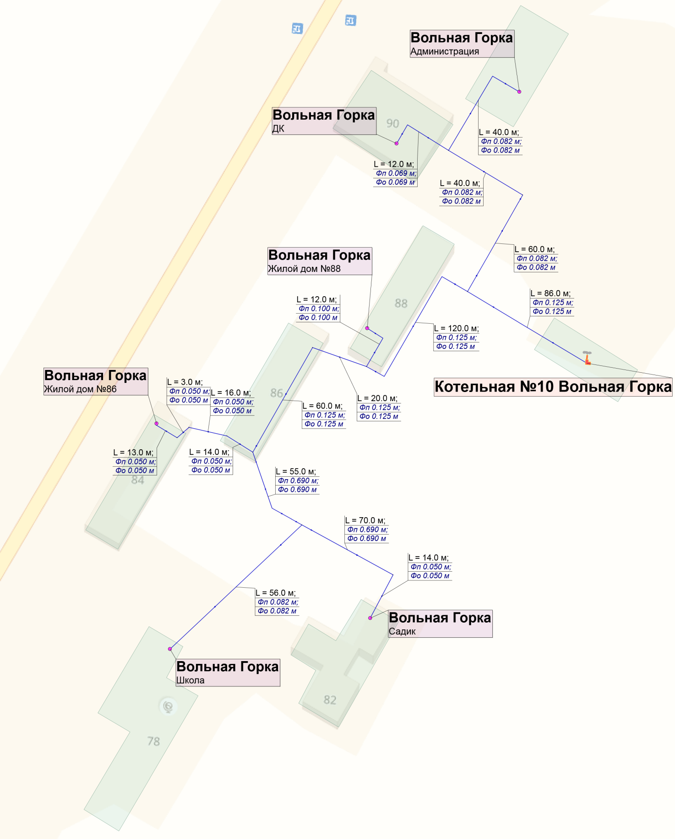
Рисунок 1.1 Схема тепловых сетей котельной №10

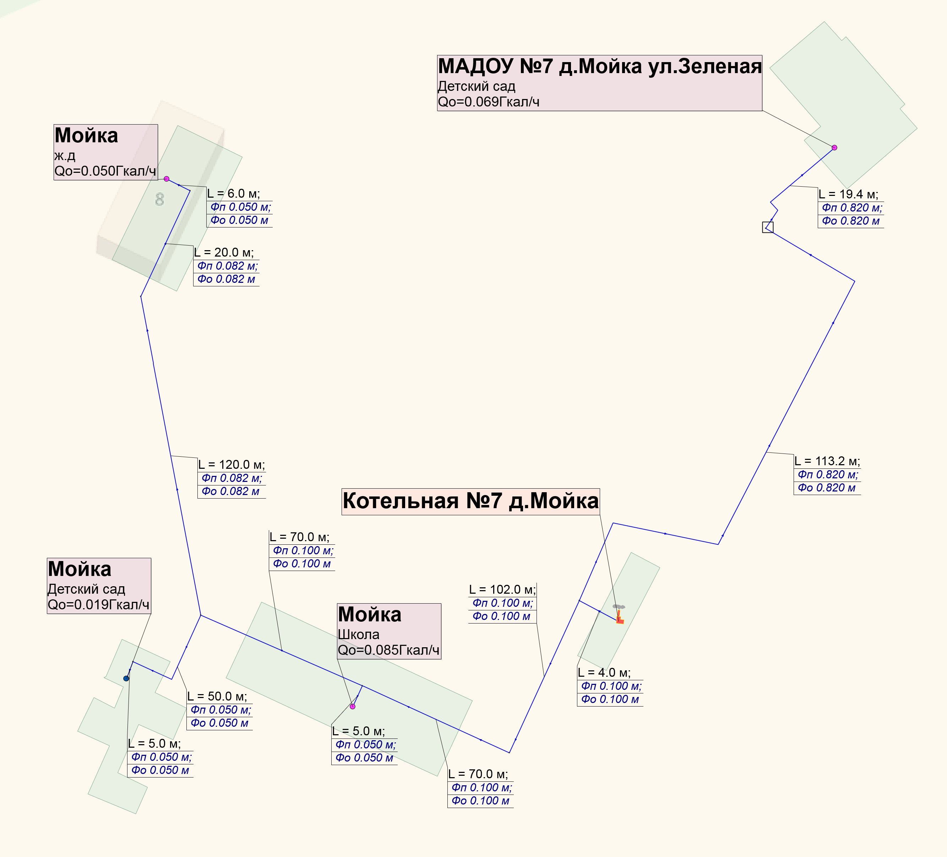
Рисунок 1.2 Схема тепловых сетей котельной №7

Раздел 3. Существующие и перспективные балансы теплоносителей
Перспективные объемы теплоносителя, необходимые для передачи теплоносителя от источника тепловой энергии до потребителя спрогнозированы с учетом увеличения расчетных расходов теплоносителя в тепловых сетях с темпом присоединения (подключения) суммарной тепловой нагрузки и с учетом реализации мероприятий по модернизации тепловых систем источников тепловой энергии.

3.1. Перспективные балансы производительности водоподготовительных установок и максимального потребления теплоносителя теплопотребляющими установками потребителей
Перспективные объёмы теплоносителя, необходимые для передачи тепла от источников тепловой энергии системы теплоснабжения Мойкинского сельского поселения до потребителя в зоне действия каждого источника, прогнозировались исходя из следующих условий:
- система теплоснабжения Мойкинского сельского поселения закрытая: на источниках тепловой энергии применяется центральное качественное регулирование отпуска тепла по отопительной нагрузке в зависимости от температуры наружного воздуха;
- сверхнормативные потери теплоносителя при передаче тепловой энергии будут сокращаться вследствие работ по реконструкции участков тепловых сетей системы теплоснабжения;
- подключение потребителей в существующих ранее и вновь создаваемых зонах теплоснабжения будет осуществляться по зависимой схеме присоединения систем отопления.
Балансы производительности ВПУ котельных и максимального потребления теплоносителя теплопотребляющими установками потребителей представлены в таблице 3.1.
Таблица 3.1
№ п/п | Наименование показателя, размерность | Период, год
№ п/п | Наименование показателя, размерность | 2019г. | 2020г. | 2021г. | 2022г. | 2023г. | 2024-2033гг
Котельная № 10, д.ВольнаяГорка
1 | Объем воды в системе теплоснабжения V, м³ | 38,07 | 38,07 | 38,07 | 38,07 | 38,07 | 38,07
2 | Установленная производительность водоподготовительной установки, м³/ч | - | - | - | - | - | -
3 | Располагаемая производительность водоподготовительной установки, м³/ч | - | - | - | - | - | -
4 | Потери располагаемой производительности, % | - | - | - | - | - | -
5 | Собственные нужды водоподготовительной установки, м³/ч | - | - | - | - | - | -
6 | Количество баков-аккумуляторов теплоносителя, шт. | - | - | - | - | - | -
7 | Емкость баков аккумуляторов, тыс. м³ | - | - | - | - | - | -
8 | Требуемая расчетная производительность водоподготовительной установки (0,75% V), м³/ч | 0,286 | 0,286 | 0,286 | 0,286 | 0,286 | 0,286
9 | Всего подпитка тепловой сети, м³/ч, в том числе: | 0,095 | 0,095 | 0,095 | 0,095 | 0,095 | 0,095
9.1 | - нормативные утечки теплоносителя (0,25% V), м³/ч | 0,095 | 0,095 | 0,095 | 0,095 | 0,095 | 0,095
9.2 | - сверхнормативные утечки теплоносителя, м³/ч | 0,000 | 0,000 | 0,000 | 0,000 | 0,000 | 0,000
9.3 | - отпуск теплоносителя из тепловых сетей на цели горячего водоснабжения (для открытых систем теплоснабжения), т/ч | 0,000 | 0,000 | 0,000 | 0,000 | 0,000 | 0,000
10 | Максимальная подпитка тепловой сети в период повреждения участка (2% V), м³/ч | 0,761 | 0,761 | 0,761 | 0,761 | 0,761 | 0,761
11 | Резерв (+)/дефицит (-), ВПУ,м³/ч | - | - | - | - | - | -
Котельная № 7, д.Мойка
1 | Объем воды в системе теплоснабжения V, м³ | 9,88 | 9,88 | 9,88 | 12,73 | 12,73 | 12,73
2 | Установленная производительность водоподготовительной установки, м³/ч | - | - | - | - | - | -
3 | Располагаемая производительность водоподготовительной установки, м³/ч | - | - | - | - | - | -
4 | Потери располагаемой производительности, % | - | - | - | - | - | -
5 | Собственные нужды водоподготовительной установки, м³/ч | - | - | - | - | - | -
6 | Количество баков-аккумуляторов теплоносителя, шт. | - | - | - | - | - | -
7 | Емкость баков аккумуляторов, тыс. м³ | - | - | - | - | - | -
8 | Требуемая расчетная производительность водоподготовительной установки (0,75% V), м³/ч | 0,074 | 0,074 | 0,074 | 0,095 | 0,095 | 0,095
9 | Всего подпитка тепловой сети, м³/ч, в том числе: | 0,025 | 0,025 | 0,025 | 0,032 | 0,032 | 0,032
9.1 | - нормативные утечки теплоносителя (0,25% V), м³/ч | 0,025 | 0,025 | 0,025 | 0,032 | 0,032 | 0,032
9.2 | - сверхнормативные утечки теплоносителя, м³/ч | 0,000 | 0,000 | 0,000 | 0,000 | 0,000 | 0,000
9.3 | - отпуск теплоносителя из тепловых сетей на цели горячего водоснабжения (для открытых систем теплоснабжения), т/ч | 0,000 | 0,000 | 0,000 | 0,000 | 0,000 | 0,000
10 | Максимальная подпитка тепловой сети в период повреждения участка (2% V), м³/ч | 0,198 | 0,198 | 0,198 | 0,25 | 0,25 | 0,25
11 | Резерв (+)/дефицит (-), ВПУ,м³/ч | - | - | - | - | - | -
* - значения показателей уточнять при разработке ПСД

Раздел 4. Основные положения мастер-плана развития систем теплоснабжения поселения

Для обеспечения устойчивого теплоснабжения необходимо использовать существующую систему централизованного теплоснабжения, с поддержанием ее в рабочем состоянии по средством капитальных и текущих ремонтов.
Предусмотрено строительство Детского сада с тепловой нагрузкой 0,0691 Гкал/час на земельном участке №37, расположенного по адресу д. Мойка, ул. Зеленая, с подключением нагрузки к существующей котельной №7.

Раздел 5. Предложения по строительству, реконструкции и техническому перевооружению источников тепловой энергии
Строительство и реконструкция тепловых сетей, обеспечивающих перераспределение тепловой нагрузки из зон с дефицитом располагаемой тепловой мощности источников тепловой энергии в зоны с резервом располагаемой тепловой мощности источников тепловой энергии, не предусматривается.

5.1 Предложения по строительству источников тепловой энергии, обеспечивающих перспективную тепловую нагрузку на осваиваемых территориях поселения, для которых отсутствует возможность или целесообразность передачи тепловой энергии от существующих или реконструируемых источников тепловой энергии
Мероприятия по развитию централизованного теплоснабжения на территории Мойкинского сельского поселения на расчетный срок не предусматривается.

5.2 Предложения по реконструкции источников тепловой энергии, обеспечивающих перспективную тепловую нагрузку в существующих и расширяемых зонах действия источников тепловой энергии
Мероприятия по развитию централизованного теплоснабжения на территории Мойкинского сельского поселения на расчетный срок не предусматривается.

5.3 Предложения по техническому перевооружению источников тепловой энергии с целью повышения эффективности работы систем теплоснабжения
Предложения по техническому перевооружению источников тепловой энергии с целью повышения эффективности работы систем теплоснабжения на территории Мойкинского сельского поселения не планируется.

5.4 Графики совместной работы источников тепловой энергии, функционирующих в режиме комбинированной выработки электрической и тепловой энергии и котельных, меры по выводу из эксплуатации, консервации и демонтажу избыточных источников тепловой энергии, а также источников тепловой энергии, выработавших нормативный срок службы, в случае, если продление срока службы технически невозможно или экономически нецелесообразно
На территории Мойкинского сельского поселения источники тепловой энергии, совместно работающие на единую тепловую сеть, отсутствуют.

5.5 Меры по переоборудованию котельных в источники комбинированной выработки электрической и тепловой энергии
Переоборудование котельных на территории Мойкинского сельского поселения в источник комбинированной выработки электрической и тепловой энергии не предусматривается.

5.6 Меры по переводу котельных, размещенных в существующих и расширяемых зонах действия источников комбинированной выработки тепловой и электрической энергии в «пиковый» режим
Меры по переводу котельных, размещенных в существующих и расширяемых зонах действия источников комбинированной выработки тепловой и электрической энергии, в пиковый режим работы для каждого этапа, в том числе график перевода отсутствуют в связи с незначительной нагрузкой потребителей.

5.7 Решения о загрузке источников тепловой энергии, распределении (перераспределении) тепловой нагрузки потребителей тепловой энергии в каждой зоне действия системы теплоснабжения между источниками тепловой энергии, поставляющими тепловую энергию в данной системе теплоснабжения
Меры по распределению (перераспределению) тепловой нагрузки потребителей тепловой энергии в каждой зоне действия систем теплоснабжения между источниками тепловой энергии, поставляющими тепловую энергию, не предусмотрены.

5.8 Оптимальный температурный график отпуска тепловой энергии для каждого источника тепловой энергии
В соответствии со СНиП 41-02-2003 регулирование отпуска теплоты от источников тепловой энергии предусматривается качественное по нагрузке отопления или по совмещенной нагрузке отопления и горячего водоснабжения согласно графику изменения температуры воды, в зависимости от температуры наружного воздуха.
Оптимальным температурным графиком отпуска тепловой энергии является температурный график теплоносителя 95/70 ºС (без изменений), параметры по давлению остаются неизменными.
Изменение утвержденных температурных графиков отпуска тепловой энергии не предусматривается.

5.9 Предложения по перспективной установленной тепловой мощности каждого источника тепловой энергии с учетом аварийного и перспективного резерва тепловой мощности
Предложения по перспективной установленной тепловой мощности каждого источника тепловой энергии отсутствуют.

5.10 Анализ целесообразности ввода новых и реконструкции существующих источников тепловой энергии
Ввод новых и реконструкция старых существующих источников тепловой энергии не предусматривается.

5.11 Вид топлива, потребляемый источником тепловой энергии, в том числе с использованием возобновляемых источников энергии
Характеристика топлива, используемого на источниках теплоснабжения, представлена в таблице 5.1.
Таблица 5.1
Показатели | Основное топливо
Показатели | проектное | фактическое
Котельная № 10, д. Вольная Горка
Вид топлива | уголь | уголь
Марка топлива | ДР, ДПК | ДР, ДПК
Калорийность топлива | 5390 | 5502
Расход топлива нормативный / фактический | 514,93 | 433,39
Поставщик топлива | ООО «ТК «СибирьЭнергоРесурс» | ООО «ТК «СибирьЭнергоРесурс»
Способ доставки на котельную | Ж/д транспорт | Ж/д транспорт
Откуда осуществляется поставка | Хакасия | Хакасия
Периодичность поставки | В течение отопит. периода | В течение отопит. периода
Котельная № 7, д. Мойка
Вид топлива | уголь | уголь
Марка топлива | ДР, ДПК | ДР, ДПК
Калорийность топлива | 5390 | 5502
Расход топлива нормативный / фактический | 236,28 | 189,54
Поставщик топлива | ООО «ТК «СибирьЭнергоРесурс» | ООО «ТК «СибирьЭнергоРесурс»
Способ доставки на котельную | Ж/д транспорт | Ж/д транспорт
Откуда осуществляется поставка | Хакасия | Хакасия
Периодичность поставки | В течение отопит. периода | В течение отопит. периода

Раздел 6. Предложения по строительству, реконструкции и (или) модернизации тепловых сетей
Предложения по реконструкции тепловых сетей для обеспечения нормативной надежности и безопасности теплоснабжения не предусмотрены.
Раздел 7. Предложения по переводу открытых систем теплоснабжения (горячего водоснабжения) в закрытые системы горячего водоснабжения
В Мойкинском сельском поселении открытых систем теплоснабжения (горячего водоснабжения) нет.
Раздел 8. Перспективные топливные балансы
В таблице 8.1 представлена сводная информация по существующему виду используемого, резервного и аварийного топлива, а также расход основного топлива на покрытие тепловой нагрузки на перспективу 2021-2033 гг.
Норматив запасов топлива на котельных рассчитывается как запас основного и резервного видов топлива и определяется по сумме объемов неснижаемого нормативного запаса топлива (далее - ННЗТ) и нормативного эксплуатационного запаса топлива (далее - НЭЗТ).
ННЗТ и НЭЗТ на отопительных котельных определяется в соответствии с «Порядком определения нормативов технологических потерь при передаче тепловой энергии, теплоносителя, нормативов удельного расхода топлива при производстве тепловой энергии, нормативов запасов топлива на источниках тепловой энергии (за исключением источников тепловой энергии, функционирующих в режиме комбинированной выработки электрической и тепловой энергии), в том числе в целях государственного регулирования цен (тарифов) в сфере теплоснабжения», утвержденным Приказом Минэнерго России от 10.08.2012 N 377.

Таблица 8.1
Перспективное потребление топлива в условном и натуральном выражении в разрезе всех котельных Мойкинского сельского поселения
Наименование | Единица измерения | 2019 (факт) | 2020 (факт) | 2021 | 2022 | 2023 | 2024-2033
Котельная № 10, д. Вольная Горка
Плановое производство тепловой энергии (всего) | Гкал | 1479,33 | 1317,77 | 1335,98 | 1380,55 | 1380,55 | 1380,55
КПД котельной при работе на основном виде топлива | % | 54,52 | 55,26 | 49,88 | 49,74 | 49,74 | 49,74
Фактический удельный расход удельного топлива | кг.у.т./Гкал | 262,05 | 258,50 | 286,42 | 287,20 | 287,20 | 287,20
Вид основного топлива |  | уголь | уголь | уголь | уголь | уголь | уголь
Вид резервного топлива |  | - | - | - | - | - | -
Вид аварийного топлива |  | - | - | - | - | - | -
Калорийный эквивалент основного топлива | - | 0,781 | 0,786 | 0,770 | 0,770 | 0,770 | 0,770
Годовой расход условного топлива | т.у.т | 387,66 | 340,64 | 382,66 | 396,50 | 396,50 | 396,50
Годовой расход натурального топлива | тыс.м³ | 496,36 | 433,39 | 496,96 | 514,93 | 514,93 | 514,93
Котельная № 7, д. Мойка
Плановое производство тепловой энергии (всего) | Гкал | 529,93 | 559,52 | 511,58 | 614,39 | 614,39 | 614,39
КПД котельной при работе на основном виде топлива | % | 59,00 | 53,65 | 48,35 | 48,24 | 48,24 | 48,24
Фактический удельный расход удельного топлива | кг.у.т./Гкал | 242,15 | 266,26 | 295,46 | 296,13 | 296,13 | 296,13
Вид основного топлива |  | уголь | уголь | уголь | уголь | уголь | уголь
Вид резервного топлива |  | - | - | - | - | - | -
Вид аварийного топлива |  | - | - | - | - | - | -
Калорийный эквивалент основного топлива | - | 0,781 | 0,786 | 0,770 | 0,770 | 0,770 | 0,770
Годовой расход условного топлива | т.у.т | 128,32 | 148,98 | 151,15 | 181,94 | 181,94 | 181,94
Годовой расход натурального топлива | тыс.м³ | 164,31 | 189,54 | 196,30 | 236,28 | 236,28 | 236,28

Раздел 9. Инвестиции в строительство, реконструкцию и техническое перевооружение

9.1 Предложения по величине необходимых инвестиций в строительство, реконструкцию и техническое перевооружение источников тепловой энергии.
Предложения по инвестициям источников тепловой энергии сформированы на основе мероприятий, прописанных в разделе 5 «Предложение по строительству, реконструкции и техническому перевооружению источников тепловой энергии». Инвестиции в источники тепловой энергии не предусмотрены.
9.2 Предложения по величине необходимых инвестиций в строительство, реконструкцию и техническое перевооружение тепловых сетей, насосных станций и тепловых пунктов.
Предложения по инвестициям в строительство и реконструкцию тепловых сетей сформированы на основе мероприятий, прописанных в разделе 6 «Предложение по строительству и реконструкции тепловых сетей и сооружений на них». Инвестиции в строительство, реконструкцию и техническое перевооружение тепловых сетей, насосных станций и тепловых пунктов не предусмотрены.
Раздел 10. Решение о присвоении статуса единой теплоснабжающей организации (организациям)
Решение по установлению единой теплоснабжающей организации осуществляется на основании критериев определения единой теплоснабжающей организации, установленных в правилах организации теплоснабжения, утверждаемых Правительством Российской Федерации.
В соответствии со статьей 2 пунктом 28 Федерального закона 190 «О теплоснабжении»: «Единая теплоснабжающая организация в системе теплоснабжения (далее – единая теплоснабжающая организация) теплоснабжающая организация, которая определяется в схеме теплоснабжения федеральным органом исполнительной власти, уполномоченным Правительством Российской Федерации на реализацию государственной политики в сфере теплоснабжения (далее – федеральный орган исполнительной власти, уполномоченный на реализацию государственной политики в сфере теплоснабжения), или органом местного самоуправления на основании критериев и в порядке, которые установлены правилами организации теплоснабжения, утвержденными Правительством Российской Федерации».
В соответствии со статьей 6 пунктом 6 Федерального закона 190 «О теплоснабжении»: «К полномочиям органов местного самоуправления поселений, городских округов по организации теплоснабжения на соответствующих территориях относится утверждение схем теплоснабжения поселений, городских округов с численностью населения менее пятисот тысяч человек, в том числе определение единой теплоснабжающей организации».
Предложения по установлению единой теплоснабжающей организации осуществляются на основании критериев определения единой теплоснабжающей организации, установленных в правилах организации теплоснабжения, утверждаемых Правительством Российской Федерации. Предлагается использовать для этого нижеследующий раздел проекта Постановления Правительства Российской Федерации «Об утверждении правил организации теплоснабжения», предложенный к утверждению Правительством Российской Федерации в соответствии со статьей 4 пунктом 1 ФЗ-190 «О теплоснабжении».
Критерии и порядок определения единой теплоснабжающей организации:
1. Статус единой теплоснабжающей организации присваивается органом местного самоуправления или федеральным органом исполнительной власти (далее – уполномоченные органы) при утверждении схемы теплоснабжения поселения, городского округа, а в случае смены единой теплоснабжающей организации – при актуализации схемы теплоснабжения.
2. В проекте схемы теплоснабжения должны быть определены границы зон деятельности единой теплоснабжающей организации (организаций). Границы зоны (зон) деятельности единой теплоснабжающей организации (организаций) определяются границами системы теплоснабжения, в отношении которой присваивается соответствующий статус.
В случае, если на территории поселения, городского округа существуют несколько систем теплоснабжения, уполномоченные органы вправе:
-определить единую теплоснабжающую организацию (организации) в каждой из систем теплоснабжения, расположенных в границах поселения, городского округа;
-определить на несколько систем теплоснабжения единую теплоснабжающую организацию, если такая организация владеет на праве собственности или ином законном основании источниками тепловой энергии и (или) тепловыми сетями в каждой из систем теплоснабжения, входящей в зону её деятельности.
3. Для присвоения статуса единой теплоснабжающей организации впервые на территории поселения, городского округа, лица, владеющие на праве собственности или ином законном основании источниками тепловой энергии и (или) тепловыми сетями на территории поселения, городского округа вправе подать в течение одного месяца с даты размещения на сайте поселения, городского округа, города федерального значения проекта схемы [теплоснабжения в орган местного самоуправления заявки на присвоение статуса единой теплоснабжающей организации с указанием зоны деятельности, в которой указанные лица планируют исполнять функции единой теплоснабжающей организации. Орган местного самоуправления обязан разместить сведения о принятых заявках на сайте поселения, городского округа.
4. В случае, если в отношении одной зоны деятельности единой теплоснабжающей организации подана одна заявка от лица, владеющего на праве собственности или ином законном основании источниками тепловой энергии и (или) тепловыми сетями в соответствующей системе теплоснабжения, то статус единой теплоснабжающей организации присваивается указанному лицу. В случае, если в отношении одной зоны деятельности единой теплоснабжающей организации подано несколько заявок от лиц, владеющих на праве собственности или ином законном основании источниками тепловой энергии и (или) тепловыми сетями в соответствующей системе теплоснабжения, орган местного самоуправления присваивает статус единой теплоснабжающей организации в соответствии с критериями настоящих Правил.
5. Критериями определения единой теплоснабжающей организации являются:
1) владение на праве собственности или ином законном основании источниками тепловой энергии с наибольшей совокупной установленной тепловой мощностью в границах зоны деятельности единой теплоснабжающей организации или тепловыми сетями, к которым непосредственно подключены источники тепловой энергии с наибольшей совокупной установленной тепловой мощностью в границах зоны деятельности единой теплоснабжающей организации;
2) размер уставного (складочного) капитала хозяйственного товарищества или общества, уставного фонда унитарного предприятия должен быть не менее остаточной балансовой стоимости источников тепловой энергии и тепловых сетей, которыми указанная организация владеет на праве собственности или ином законном основании в границах зоны деятельности единой теплоснабжающей организации. Размер уставного капитала и остаточная балансовая стоимость имущества определяются по данным бухгалтерской отчетности на последнюю отчетную дату перед подачей заявки на присвоение статуса единой теплоснабжающей организации.
6. В случае, если в отношении одной зоны деятельности единой теплоснабжающей организации подано более одной заявки на присвоение соответствующего статуса от лиц, соответствующих критериям, установленным настоящими Правилами, статус единой теплоснабжающей организации присваивается организации, способной в лучшей мере обеспечить надежность теплоснабжения в соответствующей системе теплоснабжения.
Способность обеспечить надежность теплоснабжения определяется наличием у организации технических возможностей и квалифицированного персонала по наладке, мониторингу, диспетчеризации, переключениям и оперативному управлению гидравлическими режимами, и обосновывается в схеме теплоснабжения.
7. В случае если в отношении зоны деятельности единой теплоснабжающей организации не подано ни одной заявки на присвоение соответствующего статуса, статус единой теплоснабжающей организации присваивается организации, владеющей в соответствующей зоне деятельности источниками тепловой энергии и (или) тепловыми сетями, и соответствующей критериям настоящих Правил.
8. Обязанности ЕТО определены постановлением Правительства РФ от 08.08.2012 №808 «Об организации теплоснабжения в Российской Федерации и о внесении изменений в некоторые законодательные акты Правительства Российской Федерации» (п. 12 Правил организации теплоснабжения в Российской Федерации, утвержденных указанным постановлением). В соответствии с приведенным документом ЕТО обязана:
а) заключать и надлежаще исполнять договоры теплоснабжения со всеми обратившимися к ней потребителями тепловой энергии в своей зоне деятельности:
б) осуществлять мониторинг реализации схемы теплоснабжения и подавать в орган, утвердивший схему теплоснабжения, отчеты о реализации, включая предложения по актуализации схемы теплоснабжения;
в) надлежащим образом исполнять обязательства перед иными теплоснабжающими и теплосетевыми организациями в зоне своей деятельности;
г) осуществлять контроль режимов потребления тепловой энергии в зоне своей деятельности.
Таблица 10.1
Источники тепловой энергии |  |  | Тепловые сети |  | Утвержденная единая теплоснабжающая организация | Основание для присвоения статуса ЕТО (№пункта ПП РФ от 08.08.2012г. №808)
Энергоисточники в зоне деятельности | Наименование  организации | Информа  ция о  присвоении  статуса ЕТО | Наименование органи-  зации | Информация о  присвоении  статуса ЕТО | Утвержденная единая теплоснабжающая организация
Котельная № 10,  д. Вольная Горка |  | н/д |  | н/д | ООО «ТК Новгородская» | -
Котельная № 7,  д. Мойка |  | н/д |  | н/д | ООО «ТК Новгородская» | -

Раздел 11. Решения о распределении тепловой нагрузки между источниками тепловой энергии
Распределение тепловой нагрузки между источниками тепловой энергии на территории Мойкинского сельского поселения не планируется.
Раздел 12. Решение по бесхозяйным тепловым сетям
Статья 15, пункт 6 ФЗ-190 от 27.07.2010 года: «В случае выявления бесхозяйных тепловых сетей (тепловых сетей, не имеющих эксплуатирующей организации) орган местного самоуправления поселения или городского округа до признания права собственности на указанные бесхозяйные тепловые сети в течение тридцати дней с даты их выявления обязан определить теплосетевую организацию, тепловые сети которой непосредственно соединены с указанными бесхозяйными тепловыми сетями, или единую теплоснабжающую организацию в системе теплоснабжения, в которую входят указанные бесхозяйные тепловые сети и которая осуществляет содержание и обслуживание указанных бесхозяйных тепловых сетей. Орган регулирования обязан включить затраты на содержание и обслуживание бесхозяйных тепловых сетей в тарифы соответствующей организации на следующий период регулирования».
Принятие на учет бесхозяйных тепловых сетей (тепловых сетей, не имеющих эксплуатирующей организации) осуществляется на основании Приказа Минэкономразвития России от 10.12.2015 N 931 "Об установлении Порядка принятия на учет бесхозяйных недвижимых вещей"). На основании статьи 225 ГК РФ по истечении года со дня постановки бесхозяйной недвижимой вещи на учет орган, уполномоченный управлять муниципальным имуществом, может обратиться в суд с требованием о признании права муниципальной собственности на эту вещь.
По состоянию на 01.01.2021 бесхозяйные тепловые сети на территории Мойкинского сельского поселения отсутствуют.
При выявлении бесхозяйных тепловых сетей в качестве организации, уполномоченной на эксплуатацию бесхозяйных тепловых сетей, предлагается определить единую теплоснабжающую организацию (ЕТО), в границах утвержденной зоны деятельности, которой расположены вновь выявленные участки таких сетей.
Раздел 13. Синхронизация схемы теплоснабжения со схемой газоснабжения и газификации субъекта Российской Федерации и (или) поселения, схемой и программой развития электроэнергетики, а также со схемой водоснабжения и водоотведения поселения, городского округа, города федерального значения.
13.1. Описание решений программы газификации жилищно-коммунального хозяйства, промышленных и иных организаций о развитии соответствующей системы газоснабжения в части обеспечения топливом источников тепловой энергии.
Решения о газоснабжении источников тепловой энергии Мойкинского сельского поселения в действующей программе газоснабжения отсутствуют.
13.2. Описание проблем организации газоснабжения источников тепловой энергии.
13.3. Предложения по корректировке утвержденной (разработке) региональной (межрегиональной) программы газификации жилищно-коммунального хозяйства, промышленных и иных организаций для обеспечения согласованности такой программы с указанными в схеме теплоснабжения решениями о развитии источников тепловой энергии и систем теплоснабжения.
Предложения отсутствуют.
13.4. Описание решений (вырабатываемых с учетом положений утвержденной схемы и программы развития Единой энергетической системы России) о строительстве, реконструкции, техническом перевооружении и (или) модернизации, выводе из эксплуатации источников тепловой энергии и генерирующих объектов, включая входящее в их состав оборудование, функционирующих в режиме комбинированной выработки электрической и тепловой энергии, в части перспективных балансов тепловой мощности в схемах теплоснабжения.
Предложения отсутствуют.
13.5. Предложения по строительству генерирующих объектов, функционирующих в режиме комбинированной выработки электрической и тепловой энергии, указанных в схеме теплоснабжения, для их учета при разработке схемы и программы перспективного развития электроэнергетики субъекта Российской Федерации, схемы и программы развития Единой энергетической системы России.
Предложения отсутствуют.
13.6. Описание решений (вырабатываемых с учетом положений утвержденной схемы водоснабжения поселения) о развитии соответствующей системы водоснабжения в части, относящейся к системам теплоснабжения.
Предложения отсутствуют.
13.7. Предложения по корректировке утвержденной (разработке) схемы водоснабжения поселения для обеспечения согласованности такой схемы и указанных в схеме теплоснабжения решений о развитии источников тепловой энергии и систем теплоснабжения.
Предложения отсутствуют.
Раздел 14. Индикаторы развития систем теплоснабжения поселения
№ п/п | Индикаторы развития системы теплоснабжения, ед. изм | Котельная № 10,  д. Вольная Горка | Котельная № 7,  д. Мойка
1 | 2 | 3 | 4
1 | количество прекращений подачи тепловой энергии, теплоносителя в результате технологических нарушений на тепловых сетях, ед. | 0,5 | 0,5
2 | количество прекращений подачи тепловой энергии, теплоносителя в результате технологических нарушений на источниках тепловой энергии, ед. | 0,5 | 0,5
3 | удельный расход условного топлива на единицу тепловой энергии, отпускаемой с коллекторов источников тепловой энергии, кг.у.т./Гкал | 287,20 | 296,13
4 | отношение величины технологических потерь тепловой энергии, теплоносителя к материальной характеристике тепловой сети, Гкал/м2 | 2,06 | 2,39
5 | коэффициент использования установленной тепловой мощности, ч/год | 38,33 | 18,89
6 | удельная материальная характеристика тепловых сетей, приведенная к расчетной тепловой нагрузке, м.м./Гкал/ч | 140,64 | 466,02
7 | доля тепловой энергии, выработанной в комбинированном режиме, % | - | -
8 | удельный расход условного топлива на отпуск электрической энергии, кг.у.т./кВт | - | -
9 | коэффициент использования теплоты топлива, % (для ТЭЦ) | - | -
10 | доля отпуска тепловой энергии, осуществляемой потребителям по приборам учета, в общем объеме отпущенной тепловой энергии, % | 29,3 | 12,6
11 | средневзвешенный срок эксплуатации тепловых сетей, лет | 20 | 20
12 | отношение материальной характеристики тепловых сетей, реконструированных за год, к общей материальной характеристике тепловых сетей, % | н/д | н/д
13 | отношение установленной тепловой мощности оборудования источников тепловой энергии, реконструированного за год, к общей установленной тепловой мощности источников тепловой энергии, % | н/д | н/д

Раздел 15. Ценовые (тарифные) последствия

Таблица 15.1 - Информация об утвержденных тарифах на услуги коммунального комплекса Новгородской области на 2021-2024 годы
№п/п | Наименование района/организации | 2021 год |  |  |  | Постановления комитета по тарифной политике Новгородской области | 2022 год |  |  |  | 2023год |  |  |  | 2024 год
№п/п | Наименование района/организации | Тариф для потребителей, кроме населения, руб/Гкал,руб/м3, без НДС |  | Тариф для населения, руб/Гкал ,руб/м3 с НДС |  |  | Тариф для потребителей, кроме населения, руб/Гкал,руб/м3, без НДС |  | Тариф для населения, руб/Гкал ,руб/м3 с НДС |  | Тариф для потребителей, кроме населения, руб/Гкал,руб/м3, без НДС |  | Тариф для населения, руб/Гкал ,руб/м3 с НДС |  | Тариф для потребителей, кроме населения, руб/Гкал,руб/м3, без НДС |  | Тариф для населения, руб/Гкал ,руб/м3 с НДС
№п/п | Наименование района/организации | 01.01-30.06 | 01.07-31.12 | 01.01-30.06 | 01.07-31.12 |  | 01.01-30.06 | 01.07-31.12 | 01.01-30.06 | 01.07-31.12 | 01.01-30.06 | 01.07-31.12 | 01.01-30.06 | 01.07-31.12 | 01.01-30.06 | 01.07-31.12 | 01.01-30.06 | 01.07-31.12
1 | 2 | 3 | 4 | 5 | 6 | 7 | 8 | 9 | 10 | 11 | 13 | 14 | 15 | 16 | 18 | 19 | 20 | 21
1 | Батецкий район
1.1 | ООО "Тепловая Компания Новгородская"
 | - тепловая энергия | 3376,40 | 3680,28 | 2819,01 | 3100,91 | от 18.12.2018 №65/12 | 3305,42 | 3407,81 | 3100,91 | 3102,85 | 3407,81 | 3528,6 | 3102,85 | 3226,97
1.2 | МУП "Управляющая компания"
 | -водоснабжение* | 95,01 | 98,43 | 50,67 | 58,27 | от 12.12.2019 № 78/1 | 102,9 | 105,81 | 52,7 | 54,8 | 105,03 | 107,54 | 54,8 | 56,99 | 107,54 | 110,12 | 56,99 | 59,57
 | водоотведение (полный цикл)* | 180,43 | 185,73 | 90,22 | 93,83 | от 12.12.2019 № 78/1 | 180,43 | 185,73 | 90,22 | 93,83 | 185,73 | 191,19 | 93,83 | 97,58 | 191,19 | 196,81 | 97,58 | 101,18
1.3 | ООО "Экосити"
 | обращение с ТКО 4 зона | 522,59 | 533,83 | 457,08 | 475,36 | от 14.12.2018 №63/3 | 609,31 | 472,05 | 475,36 | 494,38 | 472,05 | 527,09 | 494,38 | 514,16 | - | - | - | -

Утверждена
решением Думы Батецкого
муниципального района
от 02.11.2021 № 76-РД

СХЕМА ТЕПЛОСНАБЖЕНИЯ
Передольского сельского поселения Батецкого муниципального района Новгородской области

Общие положения
Схема теплоснабжения поселения - документ, содержащий материалы по обоснованию эффективного и безопасного функционирования системы теплоснабжения, ее развития с учетом правового регулирования в области энергосбережения и повышения энергетической эффективности
Единая теплоснабжающая организация определяется схемой теплоснабжения.
Мероприятия по развитию системы теплоснабжения, предусмотренные настоящей схемой, включаются в инвестиционную программу теплоснабжающей организации и, как следствие, могут быть включены в соответствующий тариф организации коммунального комплекса.
Основные цели и задачи схемы теплоснабжения:
- обеспечение безопасности и надежности теплоснабжения потребителей в соответствии с требованиями технических регламентов;
- обеспечение энергетической эффективности теплоснабжения и потребления тепловой энергии с учетом требований, установленных действующими законами;
- обеспечение приоритетного использования комбинированной выработки тепловой и электрической энергии для организации теплоснабжения с учетом ее экономической обоснованности;
- соблюдение баланса экономических интересов теплоснабжающих организаций и потребителей;
- минимизации затрат на теплоснабжение в расчете на каждого потребителя в долгосрочной перспективе;
- минимизации вредного воздействия на окружающую среду;
- обеспечение не дискриминационных и стабильных условий осуществления предпринимательской деятельности в сфере теплоснабжения;
- согласованности схемы теплоснабжения с иными программами развития сетей инженерно-технического обеспечения, а также с программой газификации;
- обеспечение экономически обоснованной доходности текущей деятельности теплоснабжающих организаций и используемого при осуществлении регулируемых видов деятельности в сфере теплоснабжения инвестированного капитала.
2. Общие сведения о поселении
Передольское сельское поселение входит в состав Батецкого муниципального района (МР) и является одним из 3 аналогичных административно-территориальных муниципальных образований (поселений).
Географическая площадь территории Передольского поселения составляет – 48107 га. Численность населения на 01.01.2020 – 964 человек, что составляет 21.1 % от общего населения Батецкого МР.
Располагается в южной части Батецкого района.
Граница муниципального образования Передольского сельского поселения установлена областным законом от 22 декабря 2004 года № 372-ОЗ «Об установлении границ муниципальных образований, входящих в состав территории Батецкого муниципального района, наделении их статусом сельских поселений и определении административных центров и перечня населенных пунктов, входящих в состав территорий поселений» (в ред. от 30.03.2010) и проходит:
- на севере – по оси автодороги Лужки-Бахарино, по границе кварталов 118,126 Озеревского лесничества ФГУ «Батецкий лесхоз», кварталов 61,62 Батецкого лесничества ФГУ «Батецкий лесхоз», кварталов 150.166,167,168,169 Батецкого лесничества ФГУ «Батецкий лесхоз», кварталов 22,23 Передольского лесничества ФГУ «Батецкий лесхоз», по ручью Лузно, по границе кварталов 12,13,8 Передольского лесничества ФГУ «Батецкий лесхоз», по границе д. Хочуни, по границе кварталов 3, Передольского лесничества ФГУ «Батецкий лесхоз», до безымянного ручья;
- на востоке – по границе кварталов 140, 157, Мойкинского лесничества ФГУ «Батецкий лесхоз», по руслу реки Луга, по границе кварталов 165, 166,168,108,115,116, Мойкинского лесничества ФГУ «Батецкий лесхоз» до административно-территориальной границы Шимского района;
- на юге – по административно-территориальной границы Шимского района до административно-территориальной границы Лужского района Ленинградской области;
- на западе – от административно-территориальной границы Шимского района по административно-территориальной границы Лужского района Ленинградской области, пересекает реку Луга, по полевой дороге, по границе кварталов 127,128 Озеревского лесничества ФГУ «Батецкий лесхоз» до автодороги Лужки-Бахарино.
В состав Передольского СП входят 52 населенных пункта.
Административным центром поселения является н.п. Новое Овсино
3. Характеристика процесса теплоснабжения
Существующая система теплоснабжения Передольского сельского поселения Батецкого муниципального района Новгородской области включает в себя:
1. Котельная № 5, д. Новое Овсино. Здание котельной изготовлено кирпичной кладки; фундамент бетонный монолитный; кровля односкатная плоская из панелей толщиной 150 мм. Общая установленная мощность котельной составляет 2,49 Гкал/час., подключенная нагрузка составляет 1,17 Гкал/час.
2.Тепловые сети от котельной №5 д. Новое Овсино. Система теплоснабжения двутрубная, закрытая, протяженность теплосети центрального отопления в однотрубном исчислении составляет 2,200 км.
Во время эксплуатации тепловых сетей выполняются следующие мероприятия:
- поддерживается в исправном состоянии все оборудование, строительные и другие конструкции тепловых сетей, проводя своевременно их осмотр и ремонт;
- выявляется и восстанавливается разрушенная тепловая изоляция и антикоррозионное покрытие;
- своевременно удаляется воздух из теплопроводов черезвоздушники, не допускается присос воздуха в тепловые сети, поддерживая постоянно необходимое избыточное давление во всех точках сети и системах теплопотребления;
- принимаются меры к предупреждению, локализации и ликвидации аварий и инцидентов в работе тепловой сети.
Основным потребителем тепловой энергии является население.
Тарифы на тепловую энергию для организаций осуществляющих услуги теплоснабжения утверждаются на календарный год соответствующим приказом комитета по ценовой и тарифной политике Новгородской области.
Основным показателем работы теплоснабжающих предприятий является бесперебойное и качественное обеспечение тепловой энергией потребителей, которое достигается за счет повышения надежности теплового хозяйства. Также показателями надежности являются показатель количества перебоев работы энергетического оборудования, данные о количестве аварий и инцидентов на сетях и производственном оборудовании. Оценку потребностей в замене сетей теплоснабжения определяет величина целевого показателя надёжности предоставления услуг.

Раздел I. Показатели существующего и перспективного спроса на тепловую энергию (мощность) и теплоноситель в установленных границах территории поселения
Согласно Градостроительному кодексу, основным документом, определяющим территориальное развитие Передольского сельского поселения, является его генеральный план.
1.1. Данные базового уровня потребления тепла на цели теплоснабжения
Базовые тепловые нагрузки Передольского сельского поселения представлены в таблице 1.1.
Таблица 1.1
Наименование источника теплоснабжения | Нагрузка на отопление, Гкал/ч | Средненедельная нагрузка ГВС, Гкал/ч | Суммарная нагрузка, Гкал/ч
Котельная № 5, д. Новое Овсино | 1,17 | 0 | 1,17
ИТОГО | 1,17 | 0 | 1,17

Суммарная максимально часовая тепловая нагрузка потребителей, подключенных к системе теплоснабжения котельной на 01.01.2022 года, составляет 1,17 Гкал/ч.

1.2. Объемы потребления тепловой энергии (мощности), теплоносителя и приросты потребления тепловой энергии (мощности), теплоносителя с разделением по видам теплопотребления в каждом расчетном элементе территориального деления на каждом этапе
Объемы полезного отпуска тепловой энергии (мощности) по каждой котельной за 2022 г. представлены в таблице 1.2.
Таблица 1.2
Наименование котельной микрорайона (поселка) | Потребление тепловой энергии на отопление и нагрев за 2022 год, Гкал | Потребление ГВС за 2022 год, м3
Котельная № 5, д.НовоеОвсино | 1591,53 | -
ИТОГО | 1591,53 | -

Структура тепловой нагрузки потребителей по расчетным элементам территориального деления Передольского сельского поселения на перспективу приведена в таблице 1.3.
Таблица 1.3
Наименование показателя | 2020г | 2021г | 2022г | 2023г | 2024г | 2025-2033гг
Котельная № 5, д. Новое Овсино
Всего потребление тепловой энергии Гкал/ч, в том числе: | 1,17 | 1,17 | 1,17 | 1,17 | 1,17 | 1,17
Потребление тепловой энергии на отопление и вентиляцию, Гкал/ч | 1,17 | 1,17 | 1,17 | 1,17 | 1,17 | 1,17
Потребление тепловой энергии на ГВС, Гкал/ч | - | - | - | - | - | -

1.3. Потребление тепловой энергии (мощности) и теплоносителя объектами, расположенными в производственных зонах, с учетом возможных изменений производственных зон и их перепрофилирования и приросты потребления тепловой энергии (мощности), теплоносителя производственными объектами с разделением по видам теплопотребления и по видам теплоносителя (горячая вода и пар) на каждом этапе
В соответствии с предоставленными исходными материалами прирост объемов потребления тепловой энергии не планируется объектами, расположенными в производственных зонах, а также перепрофилирование производственной зоны в жилую застройку.

Раздел 2. Существующие и перспективные балансы тепловой мощности источников тепловой энергии и тепловой нагрузки потребителей
Балансы установленной и располагаемой тепловой мощности по состоянию представлены в таблице 2.1.
Балансы установленной и располагаемой тепловой мощности котельных подлежат уточнению после проведения работ по вводу в эксплуатацию (выводу) оборудования на котельных (переводу на другой вид топлива или систему теплоснабжения).
2.1. Радиус эффективного теплоснабжения
Среди основных мероприятий по энергосбережению в системах теплоснабжения можно выделить оптимизацию систем теплоснабжения с учетом эффективного радиуса теплоснабжения.
Передача тепловой энергии на большие расстояния является экономически неэффективной.
Радиус эффективного теплоснабжения позволяет определить условия, при которых подключение новых или увеличивающих тепловую нагрузку теплопотребляющих установок к системе теплоснабжения нецелесообразно вследствие увеличения совокупных расходов в указанной системе на единицу тепловой мощности, определяемой для зоны действия каждого источника тепловой энергии.
Радиус эффективного теплоснабжения – максимальное расстояние от теплопотребляющей установки до ближайшего источника тепловой энергии в системе теплоснабжения, при превышении которого подключение теплопотребляющей установки к данной системе теплоснабжения нецелесообразно по причине увеличения совокупных расходов в системе теплоснабжения.
В настоящее время, методика определения радиуса эффективного теплоснабжения не утверждена федеральными органами исполнительной власти в сфере теплоснабжения.
Основными критериями оценки целесообразности подключения новых потребителей в зоне действия системы централизованного теплоснабжения являются:
- затраты на строительство новых участков тепловой сети и реконструкцию существующих;
- пропускная способность существующих магистральных тепловых сетей;
- затраты на перекачку теплоносителя в тепловых сетях;
- потери тепловой энергии в тепловых сетях при ее передаче;
- надежность системы теплоснабжения.
В связи с отсутствием перспективной застройки, увеличение потребления тепловой энергии не планируется.
Таблица 2.1
№ п/п | Наименование показателя | Рассматриваемый период, год
№ п/п | Наименование показателя | 2019г (факт) | 2020г | 2021г | 2022г | 2023г | 2024г | 2025-2033гг
Котельная № 5, д. НовоеОвсино
1 | Балансы тепловой мощности источника тепловой энергии
1.1 | Установленная тепловая мощность основного оборудования источника тепловой энергии, Гкал/ч | 3 | 3 | 3 | 3 | 3 | 3 | 3
1.2 | Технические ограничения на использование установленной тепловой мощности | - | - | - | - | - | - | -
1.3 | Располагаемая (фактическая), тепловая мощность, Гкал/ч | 2,46 | 2,46 | 2,46 | 2,46 | 2,46 | 2,46 | 2,46
1.4 | Расход тепла на собственные нужды, % | 0,97 | 0,97 | 0,97 | 0,97 | 0,97 | 0,97 | 0,97
1.5 | Располагаемая тепловая мощность источника нетто, Гкал/ч | 2,44 | 2,44 | 2,44 | 2,44 | 2,44 | 2,44 | 2,44
2 | Подключенная тепловая нагрузка, в т.ч.:
2.1 | Расчетная тепловая нагрузка потребителей, Гкал/ч в том числе: | 1,17 | 1,17 | 1,17 | 1,17 | 1,17 | 1,17 | 1,17
2.1.1 | - на отопление | 1,17 | 1,17 | 1,17 | 1,17 | 1,17 | 1,17 | 1,17
2.1.2 | - на вентиляцию | 0 | 0 | 0 | 0 | 0 | 0 | 0
2.1.3 | - на системы ГВС | 0 | 0 | 0 | 0 | 0 | 0 | 0
2.1.4 | - пар на промышленные нужды 6-8 кгс/см² | - | - | - | - | - | - | -
2.1.5 | - горячая вода на промышленные нужды (50^{о} С) | - | - | - | - | - | - | -
2.2 | Потери тепловой энергии через теплоизоляционные конструкции наружных тепловых сетей и с нормативной утечкой, в т.ч.: | 0,29 | 0,29 | 0,29 | 0,29 | 0,29 | 0,29 | 0,29
2.2.1 | - затраты теплоносителя на компенсацию потерь, м³/ч | 0,04 | 0,04 | 0,04 | 0,04 | 0,04 | 0,04 | 0,04
2.3 | Суммарная подключенная тепловая нагрузка существующих потребителей (с учетом тепловых потерь) | 1,46 | 1,46 | 1,46 | 1,46 | 1,46 | 1,46 | 1,46
2.4 | Резерв (+) / дефицит (-) тепловой мощности котельной (все котлы в исправном состоянии) | 0,98 | 0,98 | 0,98 | 0,98 | 0,98 | 0,98 | 0,98

2.2. Описание существующих и перспективных зон действия систем теплоснабжения, источников тепловой энергии
Зона центрального теплоснабжения состоит из следующих источников теплоснабжения и тепловых сетей:
- котельная № 5, и сети отопления;
Схемы тепловых сетей источников тепловой энергии представлены на рисунках 1.1
Единая тепловая сеть поселения отсутствует. Взаимная гидравлическая увязка действующих контуров котельных отсутствует.
Существующая система теплоснабжения.
Система теплоснабжения включает в себя: источники тепла, тепловые сети и системы теплопотребления.

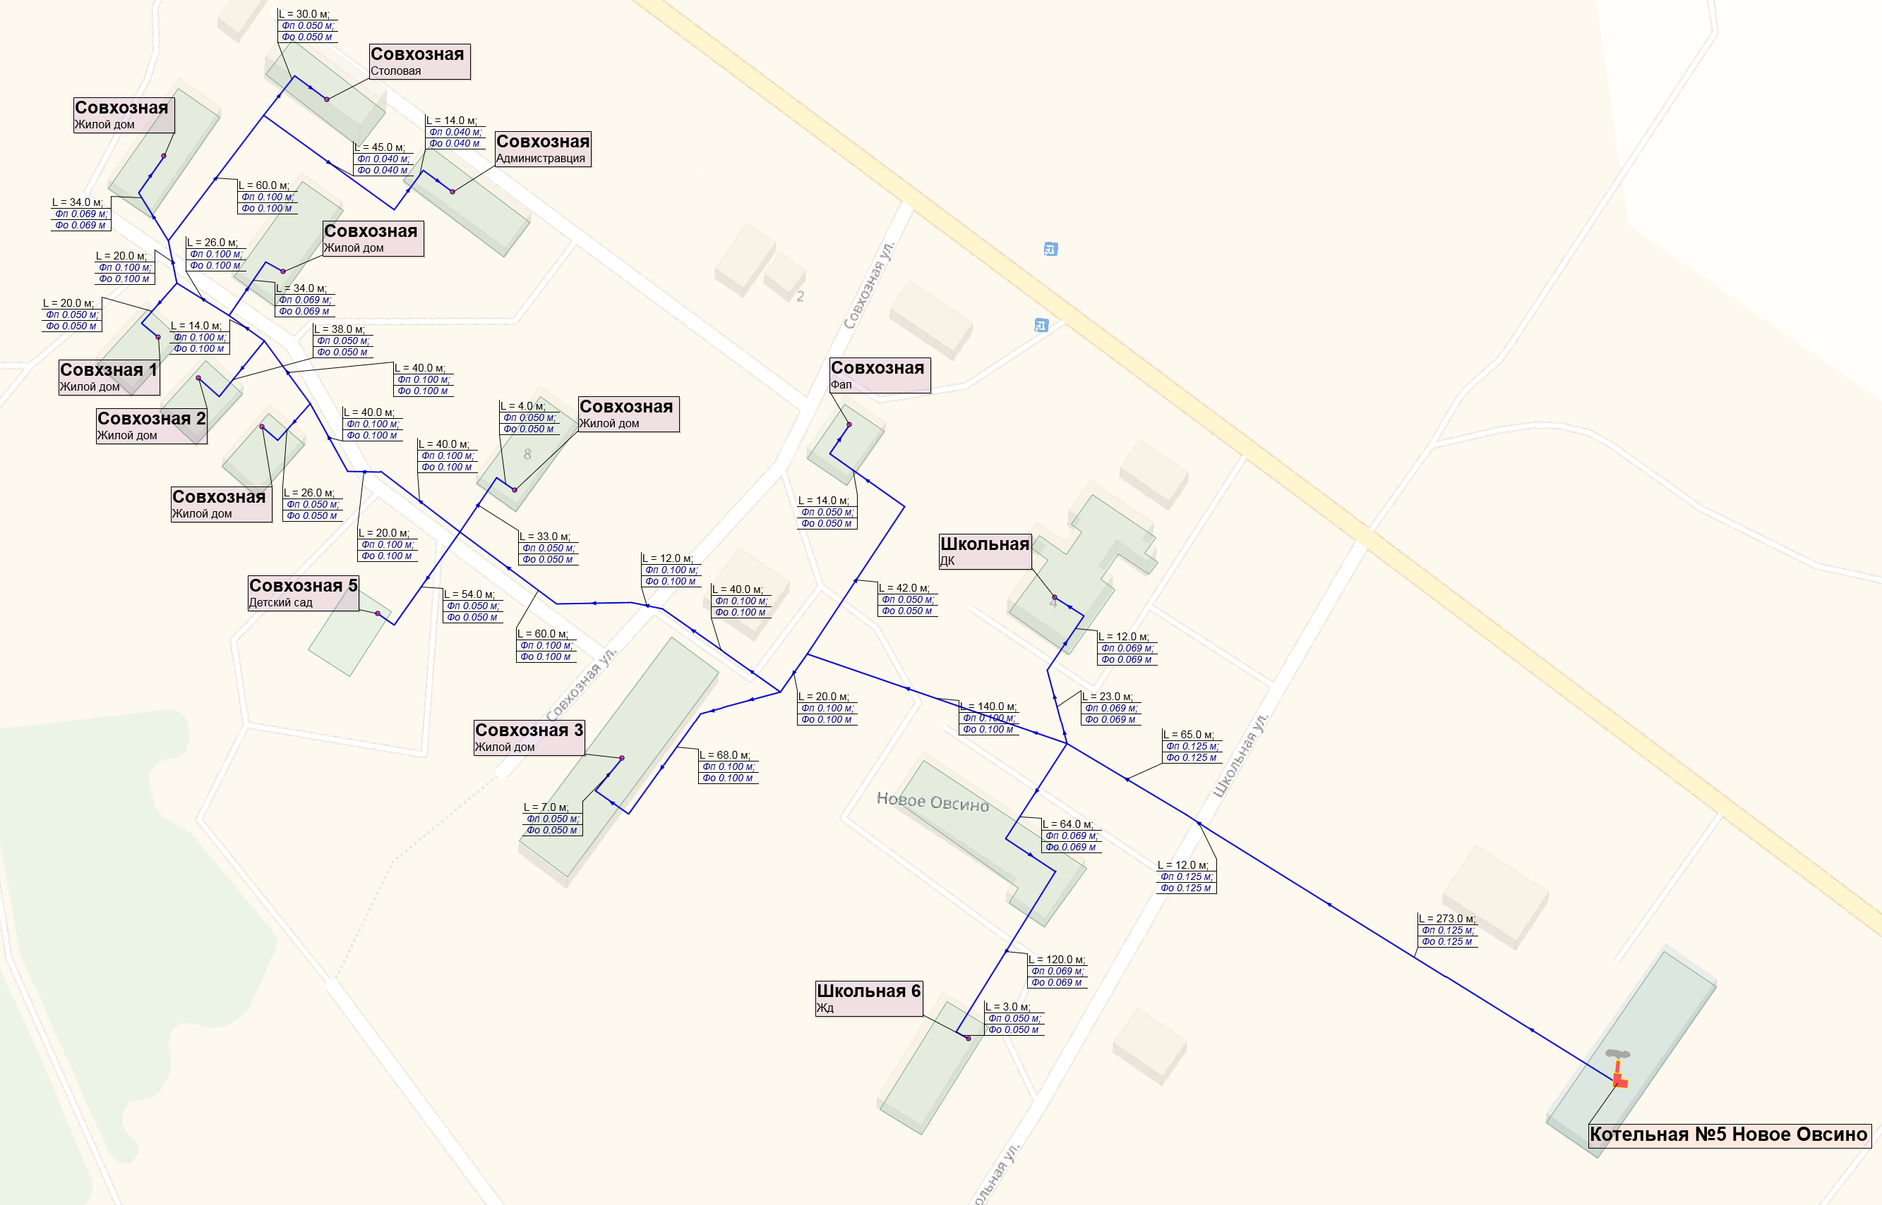
Рисунок 1.1 Схема тепловых сетей котельной № 5, д. Новое Овсино

Раздел 3. Существующие и перспективные балансы теплоносителей
Перспективные объемы теплоносителя, необходимые для передачи теплоносителя от источника тепловой энергии до потребителя спрогнозированы с учетом увеличения расчетных расходов теплоносителя в тепловых сетях с темпом присоединения (подключения) суммарной тепловой нагрузки и с учетом реализации мероприятий по модернизации тепловых систем источников тепловой энергии.

3.1. Перспективные балансы производительности водоподготовительных установок и максимального потребления теплоносителя теплопотребляющими установками потребителей
Перспективные объёмы теплоносителя, необходимые для передачи тепла от источников тепловой энергии системы теплоснабжения Передольского сельского поселения до потребителя в зоне действия каждого источника, прогнозировались исходя из следующих условий:
- система теплоснабжения Передольского сельского поселения закрытая: на источниках тепловой энергии применяется центральное качественное регулирование отпуска тепла по отопительной нагрузке в зависимости от температуры наружного воздуха;
- сверхнормативные потери теплоносителя при передаче тепловой энергии будут сокращаться вследствие работ по реконструкции участков тепловых сетей системы теплоснабжения;
- подключение потребителей в существующих ранее и вновь создаваемых зонах теплоснабжения будет осуществляться по зависимой схеме присоединения систем отопления.

Балансы производительности ВПУ котельных и максимального потребления теплоносителя теплопотребляющими установками потребителей представлены в таблице 3.1.
Таблица 3.1

№ п/п | Наименование показателя, размерность | Период, год
№ п/п | Наименование показателя, размерность | 2019г. | 2020г. | 2021г. | 2022г. | 2023г. | 2024-2033гг
Котельная № 5, д. НовоеОвсино
1 | Объем воды в системе теплоснабжения V, м³ | 56,06 | 56,06 | 56,06 | 56,06 | 56,06 | 56,06
2 | Установленная производительность водоподготовительной установки, м³/ч | - | - | - | - | - | -
3 | Располагаемая производительность водоподготовительной установки, м³/ч | - | - | - | - | - | -
4 | Потери располагаемой производительности, % | - | - | - | - | - | -
5 | Собственные нужды водоподготовительной установки, м³/ч | - | - | - | - | - | -
6 | Количество баков-аккумуляторов теплоносителя, шт. | - | - | - | - | - | -
7 | Емкость баков аккумуляторов, тыс. м³ | - | - | - | - | - | -
8 | Требуемая расчетная производительность водоподготовительной установки (0,75% V), м³/ч | 0,420 | 0,420 | 0,420 | 0,420 | 0,420 | 0,420
9 | Всего подпитка тепловой сети, м³/ч, в том числе: | 0,140 | 0,140 | 0,140 | 0,140 | 0,140 | 0,140
9.1 | - нормативные утечки теплоносителя (0,25% V), м³/ч | 0,140 | 0,140 | 0,140 | 0,140 | 0,140 | 0,140
9.2 | - сверхнормативные утечки теплоносителя, м³/ч | 0,000 | 0,000 | 0,000 | 0,000 | 0,000 | 0,000
9.3 | - отпуск теплоносителя из тепловых сетей на цели горячего водоснабжения (для открытых систем теплоснабжения), т/ч | 0,000 | 0,000 | 0,000 | 0,000 | 0,000 | 0,000
10 | Максимальная подпитка тепловой сети в период повреждения участка (2% V), м³/ч | 1,121 | 1,121 | 1,121 | 1,121 | 1,121 | 1,121
11 | Резерв (+)/дефицит (-), ВПУ,м³/ч | - | - | - | - | - | -

Раздел 4. Основные положения мастер-плана развития систем теплоснабжения поселения

Для обеспечения устойчивого теплоснабжения необходимо использовать существующую систему централизованного теплоснабжения, с поддержанием ее в рабочем состоянии по средством капитальных и текущих ремонтов.

Раздел 5. Предложения по строительству, реконструкции и техническому перевооружению источников тепловой энергии
Строительство и реконструкция тепловых сетей, обеспечивающих перераспределение тепловой нагрузки из зон с дефицитом располагаемой тепловой мощности источников тепловой энергии в зоны с резервом располагаемой тепловой мощности источников тепловой энергии, не предусматривается.

5.1 Предложения по строительству источников тепловой энергии, обеспечивающих перспективную тепловую нагрузку на осваиваемых территориях поселения, для которых отсутствует возможность или целесообразность передачи тепловой энергии от существующих или реконструируемых источников тепловой энергии
Мероприятия по развитию централизованного теплоснабжения на территории Передольского сельского поселения на расчетный срок не предусматривается.

5.2 Предложения по реконструкции источников тепловой энергии, обеспечивающих перспективную тепловую нагрузку в существующих и расширяемых зонах действия источников тепловой энергии
Мероприятия по развитию централизованного теплоснабжения на территории Передольского сельского поселения на расчетный срок не предусматривается.

5.3 Предложения по техническому перевооружению источников тепловой энергии с целью повышения эффективности работы систем теплоснабжения
Предложения по техническому перевооружению источников тепловой энергии с целью повышения эффективности работы систем теплоснабжения на территории Передольского сельского поселения не планируется.

5.4 Графики совместной работы источников тепловой энергии, функционирующих в режиме комбинированной выработки электрической и тепловой энергии и котельных, меры по выводу из эксплуатации, консервации и демонтажу избыточных источников тепловой энергии, а также источников тепловой энергии, выработавших нормативный срок службы, в случае, если продление срока службы технически невозможно или экономически нецелесообразно
На территории Передольского сельского поселения источники тепловой энергии, совместно работающие на единую тепловую сеть, отсутствуют.

5.5 Меры по переоборудованию котельных в источники комбинированной выработки электрической и тепловой энергии
Переоборудование котельных на территории Передольского сельского поселения в источник комбинированной выработки электрической и тепловой энергии не предусматривается.

5.6 Меры по переводу котельных, размещенных в существующих и расширяемых зонах действия источников комбинированной выработки тепловой и электрической энергии в «пиковый» режим
Меры по переводу котельных, размещенных в существующих и расширяемых зонах действия источников комбинированной выработки тепловой и электрической энергии, в пиковый режим работы для каждого этапа, в том числе график перевода отсутствуют в связи с незначительной нагрузкой потребителей.

5.7 Решения о загрузке источников тепловой энергии, распределении (перераспределении) тепловой нагрузки потребителей тепловой энергии в каждой зоне действия системы теплоснабжения между источниками тепловой энергии, поставляющими тепловую энергию в данной системе теплоснабжения
Меры по распределению (перераспределению) тепловой нагрузки потребителей тепловой энергии в каждой зоне действия систем теплоснабжения между источниками тепловой энергии, поставляющими тепловую энергию, не предусмотрены.

5.8 Оптимальный температурный график отпуска тепловой энергии для каждого источника тепловой энергии
В соответствии со СНиП 41-02-2003 регулирование отпуска теплоты от источников тепловой энергии предусматривается качественное по нагрузке отопления или по совмещенной нагрузке отопления и горячего водоснабжения согласно графику изменения температуры воды, в зависимости от температуры наружного воздуха.
Оптимальным температурным графиком отпуска тепловой энергии является температурный график теплоносителя 95/70 ºС (без изменений), параметры по давлению остаются неизменными.
Изменение утвержденных температурных графиков отпуска тепловой энергии не предусматривается.

5.9 Предложения по перспективной установленной тепловой мощности каждого источника тепловой энергии с учетом аварийного и перспективного резерва тепловой мощности
Предложения по перспективной установленной тепловой мощности каждого источника тепловой энергии отсутствуют.

5.10 Анализ целесообразности ввода новых и реконструкции существующих источников тепловой энергии
Ввод новых и реконструкция старых существующих источников тепловой энергии не предусматривается.

5.11 Вид топлива, потребляемый источником тепловой энергии, в том числе с использованием возобновляемых источников энергии
Характеристика топлива, используемого на источниках теплоснабжения, представлена в таблице 5.1.
Таблица 5.1
Показатели | Основное топливо
Показатели | проектное | фактическое
Котельная № 5, д. Новое Овсино
Вид топлива | уголь | уголь
Марка топлива | ДР, ДПК | ДР, ДПК
Калорийность топлива | 5390 | 5502
Расход топлива нормативный / фактический | 820,13 | 617,56
Поставщик топлива | ООО «ТК «СибирьЭнергоРесурс» | ООО «ТК «СибирьЭнергоРесурс»
Способ доставки на котельную | Ж/д транспорт | Ж/д транспорт
Откуда осуществляется поставка | Хакасия | Хакасия
Периодичность поставки | В течение отопит.периода | В течение отопит.периода

Раздел 6. Предложения по строительству, реконструкции и (или) модернизации тепловых сетей
Предложения по реконструкции тепловых сетей для обеспечения нормативной надежности и безопасности теплоснабжения не предусмотрены.
Раздел 7. Предложения по переводу открытых систем теплоснабжения (горячего водоснабжения) в закрытые системы горячего водоснабжения
В Передольском сельском поселении открытых систем теплоснабжения (горячего водоснабжения) нет.
Раздел 8. Перспективные топливные балансы
В таблице 8.1 представлена сводная информация по существующему виду используемого, резервного и аварийного топлива, а также расход основного топлива на покрытие тепловой нагрузки на перспективу 2021-2033 гг.
Норматив запасов топлива на котельных рассчитывается как запас основного и резервного видов топлива и определяется по сумме объемов неснижаемого нормативного запаса топлива (далее - ННЗТ) и нормативного эксплуатационного запаса топлива (далее - НЭЗТ).
ННЗТ и НЭЗТ на отопительных котельных определяется в соответствии с «Порядком определения нормативов технологических потерь при передаче тепловой энергии, теплоносителя, нормативов удельного расхода топлива при производстве тепловой энергии, нормативов запасов топлива на источниках тепловой энергии (за исключением источников тепловой энергии, функционирующих в режиме комбинированной выработки электрической и тепловой энергии), в том числе в целях государственного регулирования цен (тарифов) в сфере теплоснабжения», утвержденным Приказом Минэнерго России от 10.08.2012 N 377.
Таблица 8.1
Перспективное потребление топлива в условном и натуральном выражении в разрезе всех котельных Передольского сельского поселения
Наименование | Единица измерения | 2019 (факт) | 2020 (факт) | 2021 | 2022 | 2023 | 2024-2033
Котельная № 5, д. Новое Овсино
Плановое производство тепловой энергии (всего) | Гкал | 2433,46 | 2190,48 | 2231,41 | 2231,41 | 2231,41 | 2231,41
КПД котельной при работе на основном виде топлива | % | 54,69 | 64,47 | 50,57 | 50,48 | 50,48 | 50,48
Фактический удельный расход удельного топлива | кг.у.т./Гкал | 261,23 | 221,60 | 282,48 | 283,01 | 283,01 | 283,01
Вид основного топлива |  | уголь | уголь | уголь | уголь | уголь | уголь
Вид резервного топлива |  | - | - | - | - | - | -
Вид аварийного топлива |  | - | - | - | - | - | -
Калорийный эквивалент основного топлива | - | 0,781 | 0,786 | 0,770 | 0,770 | 0,770 | 0,770
Годовой расход условного топлива | т.у.т | 635,70 | 485,40 | 630,34 | 631,50 | 631,50 | 631,50
Годовой расход натурального топлива | тыс.м³ | 813,95 | 617,56 | 818,62 | 820,13 | 820,13 | 820,13

Раздел 9. Инвестиции в строительство, реконструкцию и техническое перевооружение

9.1 Предложения по величине необходимых инвестиций в строительство, реконструкцию и техническое перевооружение источников тепловой энергии.
Предложения по инвестициям источников тепловой энергии сформированы на основе мероприятий, прописанных в разделе 5 «Предложение по строительству, реконструкции и техническому перевооружению источников тепловой энергии». Инвестиции в источники тепловой энергии не предусмотрены.
9.2 Предложения по величине необходимых инвестиций в строительство, реконструкцию и техническое перевооружение тепловых сетей, насосных станций и тепловых пунктов.
Предложения по инвестициям в строительство и реконструкцию тепловых сетей сформированы на основе мероприятий, прописанных в разделе 6 «Предложение по строительству и реконструкции тепловых сетей и сооружений на них». Инвестиции в строительство, реконструкцию и техническое перевооружение тепловых сетей, насосных станций и тепловых пунктов не предусмотрены.
Раздел 10. Решение о присвоении статуса единой теплоснабжающей организации (организациям)
Решение по установлению единой теплоснабжающей организации осуществляется на основании критериев определения единой теплоснабжающей организации, установленных в правилах организации теплоснабжения, утверждаемых Правительством Российской Федерации.
В соответствии со статьей 2 пунктом 28 Федерального закона 190 «О теплоснабжении»: «Единая теплоснабжающая организация в системе теплоснабжения (далее – единая теплоснабжающая организация) теплоснабжающая организация, которая определяется в схеме теплоснабжения федеральным органом исполнительной власти, уполномоченным Правительством Российской Федерации на реализацию государственной политики в сфере теплоснабжения (далее – федеральный орган исполнительной власти, уполномоченный на реализацию государственной политики в сфере теплоснабжения), или органом местного самоуправления на основании критериев и в порядке, которые установлены правилами организации теплоснабжения, утвержденными Правительством Российской Федерации».
В соответствии со статьей 6 пунктом 6 Федерального закона 190 «О теплоснабжении»: «К полномочиям органов местного самоуправления поселений, городских округов по организации теплоснабжения на соответствующих территориях относится утверждение схем теплоснабжения поселений, городских округов с численностью населения менее пятисот тысяч человек, в том числе определение единой теплоснабжающей организации».
Предложения по установлению единой теплоснабжающей организации осуществляются на основании критериев определения единой теплоснабжающей организации, установленных в правилах организации теплоснабжения, утверждаемых Правительством Российской Федерации. Предлагается использовать для этого нижеследующий раздел проекта Постановления Правительства Российской Федерации «Об утверждении правил организации теплоснабжения», предложенный к утверждению Правительством Российской Федерации в соответствии со статьей 4 пунктом 1 ФЗ-190 «О теплоснабжении».
Критерии и порядок определения единой теплоснабжающей организации:
1. Статус единой теплоснабжающей организации присваивается органом местного самоуправления или федеральным органом исполнительной власти (далее – уполномоченные органы) при утверждении схемы теплоснабжения поселения, городского округа, а в случае смены единой теплоснабжающей организации – при актуализации схемы теплоснабжения.
2. В проекте схемы теплоснабжения должны быть определены границы зон деятельности единой теплоснабжающей организации (организаций). Границы зоны (зон) деятельности единой теплоснабжающей организации (организаций) определяются границами системы теплоснабжения, в отношении которой присваивается соответствующий статус.
В случае, если на территории поселения, городского округа существуют несколько систем теплоснабжения, уполномоченные органы вправе:
- определить единую теплоснабжающую организацию (организации) в каждой из систем теплоснабжения, расположенных в границах поселения, городского округа;
- определить на несколько систем теплоснабжения единую теплоснабжающую организацию, если такая организация владеет на праве собственности или ином законном основании источниками тепловой энергии и (или) тепловыми сетями в каждой из систем теплоснабжения, входящей в зону её деятельности.
3. Для присвоения статуса единой теплоснабжающей организации впервые на территории поселения, городского округа, лица, владеющие на праве собственности или ином законном основании источниками тепловой энергии и (или) тепловыми сетями на территории поселения, городского округа вправе подать в течение одного месяца с даты размещения на сайте поселения, городского округа, города федерального значения проекта схемы [теплоснабжения в орган местного самоуправления заявки на присвоение статуса единой теплоснабжающей организации с указанием зоны деятельности, в которой указанные лица планируют исполнять функции единой теплоснабжающей организации. Орган местного самоуправления обязан разместить сведения о принятых заявках на сайте поселения, городского округа.
4. В случае, если в отношении одной зоны деятельности единой теплоснабжающей организации подана одна заявка от лица, владеющего на праве собственности или ином законном основании источниками тепловой энергии и (или) тепловыми сетями в соответствующей системе теплоснабжения, то статус единой теплоснабжающей организации присваивается указанному лицу. В случае, если в отношении одной зоны деятельности единой теплоснабжающей организации подано несколько заявок от лиц, владеющих на праве собственности или ином законном основании источниками тепловой энергии и (или) тепловыми сетями в соответствующей системе теплоснабжения, орган местного самоуправления присваивает статус единой теплоснабжающей организации в соответствии с критериями настоящих Правил.
5. Критериями определения единой теплоснабжающей организации являются:
1) владение на праве собственности или ином законном основании источниками тепловой энергии с наибольшей совокупной установленной тепловой мощностью в границах зоны деятельности единой теплоснабжающей организации или тепловыми сетями, к которым непосредственно подключены источники тепловой энергии с наибольшей совокупной установленной тепловой мощностью в границах зоны деятельности единой теплоснабжающей организации;
2) размер уставного (складочного) капитала хозяйственного товарищества или общества, уставного фонда унитарного предприятия должен быть не менее остаточной балансовой стоимости источников тепловой энергии и тепловых сетей, которыми указанная организация владеет на праве собственности или ином законном основании в границах зоны деятельности единой теплоснабжающей организации. Размер уставного капитала и остаточная балансовая стоимость имущества определяются по данным бухгалтерской отчетности на последнюю отчетную дату перед подачей заявки на присвоение статуса единой теплоснабжающей организации.
6. В случае, если в отношении одной зоны деятельности единой теплоснабжающей организации подано более одной заявки на присвоение соответствующего статуса от лиц, соответствующих критериям, установленным настоящими Правилами, статус единой теплоснабжающей организации присваивается организации, способной в лучшей мере обеспечить надежность теплоснабжения в соответствующей системе теплоснабжения.
Способность обеспечить надежность теплоснабжения определяется наличием у организации технических возможностей и квалифицированного персонала по наладке, мониторингу, диспетчеризации, переключениям и оперативному управлению гидравлическими режимами, и обосновывается в схеме теплоснабжения.
7. В случае если в отношении зоны деятельности единой теплоснабжающей организации не подано ни одной заявки на присвоение соответствующего статуса, статус единой теплоснабжающей организации присваивается организации, владеющей в соответствующей зоне деятельности источниками тепловой энергии и (или) тепловыми сетями, и соответствующей критериям настоящих Правил.
8. Обязанности ЕТО определены постановлением Правительства РФ от 08.08.2012 №808 «Об организации теплоснабжения в Российской Федерации и о внесении изменений в некоторые законодательные акты Правительства Российской Федерации» (п. 12 Правил организации теплоснабжения в Российской Федерации, утвержденных указанным постановлением). В соответствии с приведенным документом ЕТО обязана:
а) заключать и надлежаще исполнять договоры теплоснабжения со всеми обратившимися к ней потребителями тепловой энергии в своей зоне деятельности:
б) осуществлять мониторинг реализации схемы теплоснабжения и подавать в орган, утвердивший схему теплоснабжения, отчеты о реализации, включая предложения по актуализации схемы теплоснабжения;
в) надлежащим образом исполнять обязательства перед иными теплоснабжающими и теплосетевыми организациями в зоне своей деятельности;
г) осуществлять контроль режимов потребления тепловой энергии в зоне своей деятельности.
Таблица 10.1
Источники тепловой энергии |  |  | Тепловые сети |  | Утвержденная единая теплоснабжающая организация | Основание для присвоения статуса ЕТО (№пункта ПП РФ от 08.08.2012г. №808)
Энергоисточники в зоне деятельности | Наименование  организации | Информа  ция о  присвоении  статуса ЕТО | Наименование органи-  зации | Информация о  присвоении  статуса ЕТО | Утвержденная единая теплоснабжающая организация
Котельная  № 5, д. Новое Овсино |  | н/д |  | н/д | ООО «ТК Новгородская» | -

Раздел 11. Решения о распределении тепловой нагрузки между источниками тепловой энергии
Распределение тепловой нагрузки между источниками тепловой энергии на территории Передольского сельского поселения не планируется.

Раздел 12. Решение по бесхозяйным тепловым сетям
Статья 15, пункт 6 ФЗ-190 от 27.07.2010 года: «В случае выявления бесхозяйных тепловых сетей (тепловых сетей, не имеющих эксплуатирующей организации) орган местного самоуправления поселения или городского округа до признания права собственности на указанные бесхозяйные тепловые сети в течение тридцати дней с даты их выявления обязан определить теплосетевую организацию, тепловые сети которой непосредственно соединены с указанными бесхозяйными тепловыми сетями, или единую теплоснабжающую организацию в системе теплоснабжения, в которую входят указанные бесхозяйные тепловые сети и которая осуществляет содержание и обслуживание указанных бесхозяйных тепловых сетей. Орган регулирования обязан включить затраты на содержание и обслуживание бесхозяйных тепловых сетей в тарифы соответствующей организации на следующий период регулирования».
Принятие на учет бесхозяйных тепловых сетей (тепловых сетей, не имеющих эксплуатирующей организации) осуществляется на основании Приказа Минэкономразвития России от 10.12.2015 N 931 "Об установлении Порядка принятия на учет бесхозяйных недвижимых вещей"). На основании статьи 225 ГК РФ по истечении года со дня постановки бесхозяйной недвижимой вещи на учет орган, уполномоченный управлять муниципальным имуществом, может обратиться в суд с требованием о признании права муниципальной собственности на эту вещь.
По состоянию на 01.01.2021 бесхозяйные тепловые сети на территории Передольского сельского поселения отсутствуют.
При выявлении бесхозяйных тепловых сетей в качестве организации, уполномоченной на эксплуатацию бесхозяйных тепловых сетей, предлагается определить единую теплоснабжающую организацию (ЕТО), в границах утвержденной зоны деятельности, которой расположены вновь выявленные участки таких сетей.
Раздел 13. Синхронизация схемы теплоснабжения со схемой газоснабжения и газификации субъекта Российской Федерации и (или) поселения, схемой и программой развития электроэнергетики, а также со схемой водоснабжения и водоотведения поселения, городского округа, города федерального значения.
13.1. Описание решений программы газификации жилищно-коммунального хозяйства, промышленных и иных организаций о развитии соответствующей системы газоснабжения в части обеспечения топливом источников тепловой энергии.
Решения о газоснабжении источников тепловой энергии Передольского сельского поселения в действующей программе газоснабжения отсутствуют.
13.2. Описание проблем организации газоснабжения источников тепловой энергии.
13.3. Предложения по корректировке утвержденной (разработке) региональной (межрегиональной) программы газификации жилищно-коммунального хозяйства, промышленных и иных организаций для обеспечения согласованности такой программы с указанными в схеме теплоснабжения решениями о развитии источников тепловой энергии и систем теплоснабжения.
Предложения отсутствуют.
13.4. Описание решений (вырабатываемых с учетом положений утвержденной схемы и программы развития Единой энергетической системы России) о строительстве, реконструкции, техническом перевооружении и (или) модернизации, выводе из эксплуатации источников тепловой энергии и генерирующих объектов, включая входящее в их состав оборудование, функционирующих в режиме комбинированной выработки электрической и тепловой энергии, в части перспективных балансов тепловой мощности в схемах теплоснабжения.
Предложения отсутствуют.
13.5. Предложения по строительству генерирующих объектов, функционирующих в режиме комбинированной выработки электрической и тепловой энергии, указанных в схеме теплоснабжения, для их учета при разработке схемы и программы перспективного развития электроэнергетики субъекта Российской Федерации, схемы и программы развития Единой энергетической системы России.
Предложения отсутствуют.
13.6. Описание решений (вырабатываемых с учетом положений утвержденной схемы водоснабжения поселения) о развитии соответствующей системы водоснабжения в части, относящейся к системам теплоснабжения.
Предложения отсутствуют.
13.7. Предложения по корректировке утвержденной (разработке) схемы водоснабжения поселения для обеспечения согласованности такой схемы и указанных в схеме теплоснабжения решений о развитии источников тепловой энергии и систем теплоснабжения.
Предложения отсутствуют.
Раздел 14. Индикаторы развития систем теплоснабжения поселения

№ п/п | Индикаторы развития системы теплоснабжения, ед. изм | Котельная № 5,  д. Новое Овсино
1 | 2 | 3
1 | количество прекращений подачи тепловой энергии, теплоносителя в результате технологических нарушений на тепловых сетях, ед. | 0,5
2 | количество прекращений подачи тепловой энергии, теплоносителя в результате технологических нарушений на источниках тепловой энергии, ед. | 0,5
3 | удельный расход условного топлива на единицу тепловой энергии, отпускаемой с коллекторов источников тепловой энергии, кг.у.т./Гкал | 283,01
4 | отношение величины технологических потерь тепловой энергии, теплоносителя к материальной характеристике тепловой сети, Гкал/м2 | 2,31
5 | коэффициент использования установленной тепловой мощности, ч/год | 39
6 | удельная материальная характеристика тепловых сетей, приведенная к расчетной тепловой нагрузке, м.м./Гкал/ч | 237,20
7 | доля тепловой энергии, выработанной в комбинированном режиме, % | -
8 | удельный расход условного топлива на отпуск электрической энергии, кг.у.т./кВт | -
9 | коэффициент использования теплоты топлива, % (для ТЭЦ) | -
10 | доля отпуска тепловой энергии, осуществляемой потребителям по приборам учета, в общем объеме отпущенной тепловой энергии, % | 14,7
11 | средневзвешенный срок эксплуатации тепловых сетей, лет | 20
12 | отношение материальной характеристики тепловых сетей, реконструированных за год, к общей материальной характеристике тепловых сетей, % | н/д
13 | отношение установленной тепловой мощности оборудования источников тепловой энергии, реконструированного за год, к общей установленной тепловой мощности источников тепловой энергии, % | н/д

Раздел 15. Ценовые (тарифные) последствия

Таблица 15.1 - Информация об утвержденных тарифах на услуги коммунального комплекса Новгородской области на 2021-2024 годы

№п/п | Наименование района/организации | 2021 год |  |  |  | Постановления комитета по тарифной политике Новгородской области | 2022 год |  |  |  | 2023год |  |  |  | 2024 год
№п/п | Наименование района/организации | Тариф для потребителей, кроме населения, руб/Гкал,руб/м3, без НДС |  | Тариф для населения, руб/Гкал ,руб/м3 с НДС |  |  | Тариф для потребителей, кроме населения, руб/Гкал,руб/м3, без НДС |  | Тариф для населения, руб/Гкал ,руб/м3 с НДС |  | Тариф для потребителей, кроме населения, руб/Гкал,руб/м3, без НДС |  | Тариф для населения, руб/Гкал ,руб/м3 с НДС |  | Тариф для потребителей, кроме населения, руб/Гкал,руб/м3, без НДС |  | Тариф для населения, руб/Гкал ,руб/м3 с НДС
№п/п | Наименование района/организации | 01.01-30.06 | 01.07-31.12 | 01.01-30.06 | 01.07-31.12 |  | 01.01-30.06 | 01.07-31.12 | 01.01-30.06 | 01.07-31.12 | 01.01-30.06 | 01.07-31.12 | 01.01-30.06 | 01.07-31.12 | 01.01-30.06 | 01.07-31.12 | 01.01-30.06 | 01.07-31.12
1 | 2 | 3 | 4 | 5 | 6 | 7 | 8 | 9 | 10 | 11 | 13 | 14 | 15 | 16 | 18 | 19 | 20 | 21
1 | Батецкий район
1.1 | ООО "Тепловая Компания Новгородская"
 | - тепловая энергия | 3376,40 | 3680,28 | 2819,01 | 3100,91 | от 18.12.2018 №65/12 | 3305,42 | 3407,81 | 3100,91 | 3102,85 | 3407,81 | 3528,6 | 3102,85 | 3226,97
1.2 | МУП "Управляющая компания"
 | -водоснабжение* | 95,01 | 98,43 | 50,67 | 58,27 | от 12.12.2019 № 78/1 | 102,9 | 105,81 | 52,7 | 54,8 | 105,03 | 107,54 | 54,8 | 56,99 | 107,54 | 110,12 | 56,99 | 59,57
 | водоотведение (полный цикл)* | 180,43 | 185,73 | 90,22 | 93,83 | от 12.12.2019 № 78/1 | 180,43 | 185,73 | 90,22 | 93,83 | 185,73 | 191,19 | 93,83 | 97,58 | 191,19 | 196,81 | 97,58 | 101,18
1.3 | ООО "Экосити"
 | обращение с ТКО 4 зона | 522,59 | 533,83 | 457,08 | 475,36 | от 14.12.2018 №63/3 | 609,31 | 472,05 | 475,36 | 494,38 | 472,05 | 527,09 | 494,38 | 514,16 | - | - | - | -

